**LỜI CẢM ƠN**

MỤC LỤC

[Chương 1. GIỚI THIỆU 1](#_Toc154618726)

[1.1 ĐẶT VẤN ĐỀ 1](#_Toc154618727)

[1.2 MỤC TIÊU ĐỀ TÀI 2](#_Toc154618728)

[Chương 2. MÔ TẢ NGHIỆP VỤ 3](#_Toc154618729)

[2.1 TỔNG QUAN 3](#_Toc154618730)

[2.2 QUẢNTRỊ VIÊN 3](#_Toc154618731)

[2.3 KHÁCH HÀNG 5](#_Toc154618732)

[Chương 3. GIẢI PHÁP ĐỀ XUẤT 8](#_Toc154618733)

[3.1 HỆ THỐNG TƯƠNG TỰ 8](#_Toc154618734)

[3.2 KIẾN TRÚC TỔNG THỂ 9](#_Toc154618735)

[3.2.1 Module quản lý đăng ký thành viên 10](#_Toc154618736)

[3.2.2 Module quản lý tìm kiếm sản phẩm 10](#_Toc154618737)

[3.2.3 Module quản lý đặt hàng 10](#_Toc154618738)

[3.2.4 Module quản lý thanh toán 11](#_Toc154618739)

[3.2.5 Module quản lý sản phẩm 11](#_Toc154618740)

[3.2.6 Module quản lý khách hàng 12](#_Toc154618741)

[3.2.7 Module quản lý chi tiết sản phẩm 12](#_Toc154618742)

[3.2.8 Module quản lý đơn hàng 12](#_Toc154618743)

[3.2.9 Module báo cáo thống kê 13](#_Toc154618744)

[3.2.10 Module quản lý chi tiết nhân viên 13](#_Toc154618745)

[3.2.11 Module quản lý phân quyền 13](#_Toc154618746)

[3.3 GIẢI PHÁP CÔNG NGHỆ 14](#_Toc154618747)

[3.3.1 PHP 14](#_Toc154618748)

[3.3.2 Boostrap 15](#_Toc154618749)

[3.3.3 Mysql 16](#_Toc154618750)

[3.3.4 Laravel 18](#_Toc154618751)

[3.4 SƠ ĐỒ CHỨC NĂNG 21](#_Toc154618752)

[Chương 4. THÀNH PHẦN TÁC NHÂN 22](#_Toc154618753)

[4.1 SƠ ĐỒ TỔNG QUÁT 22](#_Toc154618754)

[4.2 MÔ TẢ CHI TIẾT USE CASE 23](#_Toc154618755)

[4.2.1 Biểu đồ Use case đăng ký 23](#_Toc154618756)

[4.2.2 Biểu đồ Use case đăng nhập 25](#_Toc154618757)

[4.2.3 Biểu đồ use case tìm kiếm sản phẩm 26](#_Toc154618758)

[4.2.4 Sơ đồ Use case quản lý giỏ hàng 27](#_Toc154618759)

[4.2.5 Sơ đồ Use case quản lý thông tin 28](#_Toc154618760)

[4.2.6 Sơ đồ Use case quản lý danh mục sản phẩm 32](#_Toc154618761)

[4.2.7 Sơ đồ Use case quản lý sản phẩm 34](#_Toc154618762)

[4.2.8 Sơ đồ Use case quản lý thương hiệu 36](#_Toc154618763)

[4.2.9 Sơ đồ Use case quản lý đơn hàng 38](#_Toc154618764)

[4.2.10 Sơ đồ Use case quản lý người dùng 39](#_Toc154618765)

[Chương 5. THÀNH PHẦN XỬ LÝ 42](#_Toc154618766)

[5.1 SƠ ĐỒ TUẦN TỰ 42](#_Toc154618767)

[5.1.1 Sơ đồ tuần tự chức năng đăng ký 42](#_Toc154618768)

[5.1.2 Sơ đồ tuần tự chức năng đăng nhập 43](#_Toc154618769)

[5.1.3 Sơ đồ tuần tự chức năng thêm danh mục sản phẩm 44](#_Toc154618770)

[5.1.4 Sơ đồ tuần tự chức năng sửa danh mục sản phẩm 45](#_Toc154618771)

[5.1.5 Sơ đồ tuần tự chức năng xóa danh mục sản phẩm 46](#_Toc154618772)

[5.1.6 Sơ đồ tuần tự chức năng thêm sản phẩm 47](#_Toc154618773)

[5.1.7 Sơ đồ tuần tự chức năng sửa sản phẩm 48](#_Toc154618774)

[5.1.8 Sơ đồ tuần tự chức xóa sản phẩm 49](#_Toc154618775)

[5.1.9 Sơ đồ tuần tự chức năng thêm thương hiệu 50](#_Toc154618776)

[5.1.10 Sơ đồ tuần tự chức năng sửa thương hiệu 51](#_Toc154618777)

[5.1.11 Sơ đồ tuần tự chức năng xóa thương hiệu 52](#_Toc154618778)

[5.1.12 Sơ đồ tuần tự chức năng thêm người dùng 53](#_Toc154618779)

[5.1.13 Sơ đồ tuần tự chức năng sửa người dùng 54](#_Toc154618780)

[5.1.14 Sơ đồ tuần tự chức năng xóa người dùng 55](#_Toc154618781)

[5.2 SƠ ĐỒ HOẠT ĐỘNG 55](#_Toc154618782)

[Chương 6. THÀNH PHẦN DỮ LIỆU 62](#_Toc154618783)

[6.1 PHÂN TÍCH Ở MỨC ĐỘ QUAN NIỆM 62](#_Toc154618784)

[6.1.1 Sơ đồ ER/Sơ đồ lớp 62](#_Toc154618785)

[6.1.2 Mô tả các loại thực thể/lớp 63](#_Toc154618786)

[6.1.3 Mô tả ràng buộc dữ liệu 66](#_Toc154618787)

[Chương 7. THÀNH PHẦN GIAO DIỆN 68](#_Toc154618788)

[7.1 CÁC MÀN HÌNH NHẬP LIỆU 68](#_Toc154618789)

[7.1.1 Màn hình đăng ký 68](#_Toc154618790)

[7.1.2 Màn hình đăng nhập 69](#_Toc154618791)

[7.1.3 Màn hình trang chủ người dùng 69](#_Toc154618792)

[7.1.4 Màn hình trang chủ quản trị viên 70](#_Toc154618793)

[7.1.5 Màn hình tạo danh mục 70](#_Toc154618794)

[7.1.6 Màn hình danh sách danh mục 71](#_Toc154618795)

[7.1.7 Màn hinh danh sách sản phẩm 71](#_Toc154618796)

[7.1.8 Màn hình tạo sản phẩm 72](#_Toc154618797)

[7.1.9 Màn hình danh sách thương hiệu 73](#_Toc154618798)

[7.1.10 Màn hình tạo thương hiệu 73](#_Toc154618799)

[7.1.11 Màn hình danh sách đơn hàng 74](#_Toc154618800)

[7.1.12 Màn hình chi tiết đơn hàng 74](#_Toc154618801)

[7.1.13 Màn hình chỉnh sửa trạng thái đơn hàng 75](#_Toc154618802)

[7.1.14 Màn hình danh sách người dùng 75](#_Toc154618803)

[7.1.15 Màn hình chi tiết sản phẩm 76](#_Toc154618804)

[7.1.16 Màn hình thêm giỏ hàng 76](#_Toc154618805)

[7.1.17 Màn hình thanh toán 77](#_Toc154618806)

[Tài liệu tham khảo 78](#_Toc154618807)

**MỤC LỤC HÌNH ẢNH**

[Hình 3‑1: Hệ thống website của Gearvn 19](#_Toc139925972)

[Hình 3‑2: Sơ đồ kiến trúc tổng thể 20](#_Toc139925973)

[Hình 3‑3: Logo PHP](#_Toc139925975) 25

[Hình 3‑4: Logo Boostrap 26](#_Toc139925976)

[Hình 3‑5: Logo MySQL](#_Toc139925977) 27

[Hình 3‑6: Logo Laravel Framework](#_Toc139925978) 29

[Hình 3‑7: Sơ đồ chức năng 32](#_Toc139925979)

[Hình 4-1: Sơ đồ tổng quát 33](#_Toc139925979)

[Hình 4-2: Sơ đồ use case đăng ký 34](#_Toc139925979)

[Hình 4-3: Sơ đồ use case đăng nhập 36](#_Toc139925979)

[Hình 4-4: Sơ đồ use case tìm kiếm sản phẩm 37](#_Toc139925979)

[Hình 4-5: Sơ đồ Use case quản lý giỏ hàng 38](#_Toc139925979)

[Hình 4-6: Sơ đồ use case quản lý thông tin 40](#_Toc139925979)

[Hình 4-7: Sơ đồ use case quản lý danh mục sản phẩm 43](#_Toc139925979)

[Hình 4-8: Sơ đồ use case quản lý sản phẩm 45](#_Toc139925979)

[Hình 4-9: Sơ đồ use case quản lý thương hiệu 4](#_Toc139925979)7

[Hình 4-10: Sơ đồ use case quản lý đơn hàng 4](#_Toc139925979)9

[Hình 4-11: Sơ đồ use case quản lý người dùng 5](#_Toc139925979)0

[Hình 5-1: Sơ đồ tuần tự chức năng đăng ký 53](#_Toc139925979)

[Hình 5-2: Sơ đồ tuần tự chức năng đăng nhập 54](#_Toc139925979)

[Hình 5-3: Sơ đồ tuần tự chức năng thêm danh mục sản phẩm 5](#_Toc139925979)5

[Hình 5-4: Sơ đồ tuần tự chức năng sửa danh mục sản phẩm 56](#_Toc139925979)

[Hình 5-5: Sơ đồ tuần tự chức năng xóa danh mục sản phẩm 57](#_Toc139925979)

[Hình 5-6: Sơ đồ tuần tự chức năng thêm sản phẩm 58](#_Toc139925979)

[Hình 5-7: Sơ đồ tuần tự chức năng sửa sản phẩm 59](#_Toc139925979)

[Hình 5-8: Sơ đồ tuần tự chức năng xóa sản phẩm 6](#_Toc139925979)0

[Hình 5-9: Sơ đồ tuần tự chức năng thêm thương hiệu 61](#_Toc139925979)

[Hình 5-10: Sơ đồ tuần tự chức năng sửa thương hiệu 62](#_Toc139925979)

[Hình 5-11: Sơ đồ tuần tự chức năng xóa thương hiệu 63](#_Toc139925979)

[Hình 5-12 Sơ đồ tuần tự chức năng thêm người dùng 64](#_Toc139925979)

[Hình 5-13: Sơ đồ tuần tự chức năng sửa người dùng 65](#_Toc139925979)

[Hình 5-14: Sơ đồ tuần tự chức năng xóa người dùng 66](#_Toc139925979)

[Hình 5-15: Sơ đồ hoạt động đăng ký 6](#_Toc139925979)7

[Hình 5-16: Sơ đồ hoạt động đăng nhập 67](#_Toc139925979)

[Hình 5-17: Sơ đồ tìm kiếm sản phẩm 67](#_Toc139925979)

[Hình 5-18: Sơ đồ hoạt động đặt hàng của khách hàng 68](#_Toc139925979)

[Hình 5-19: Sơ đồ hoạt động thêm sản phẩm của quản trị viên 68](#_Toc139925979)

[Hình 5-20: Sơ đồ hoạt động xóa sản phẩm của quản trị viên 68](#_Toc139925979)

[Hình 5-21: Sơ đồ hoạt động sửa sản phẩm của quản trị viên 69](#_Toc139925979)

[Hình 5-22: Sơ đồ thêm danh mục sản phẩm của quản trị viên 69](#_Toc139925979)

[Hình 5-23: Sơ đồ xóa danh mục sản phẩm của quản trị viên 69](#_Toc139925979)

[Hình 5-24: Sơ đồ sửa danh mục sản phẩm của quản trị viên 70](#_Toc139925979)

[Hình 5-25: Sơ đồ thêm thương hiệu của quản trị viên 70](#_Toc139925979)

[Hình 5-26: Sơ đồ xóa thương hiệu của quản trị viên 70](#_Toc139925979)

[Hình 5-27: Sơ đồ sửa thương hiệu của quản trị viên 71](#_Toc139925979)

[Hình 5-28: Sơ đồ thêm người dùng quản trị viên](#_Toc139925979) 71

[Hình 5-29: Sơ đồ xóa người dùng của quản trị viên 71](#_Toc139925979)

[Hình 5-30: Sơ đồ sửa người dùng của quản trị viên 72](#_Toc139925979)

[Hình 6-1: Sơ đồ ER/ Sơ đồ lớp 74](#_Toc139925979)

[Hình 7-1: Màn hình đăng ký tài khoản người dùng 80](#_Toc139925979)

[Hình 7-2: Màn hình đăng nhập tài khoản người dùng 81](#_Toc139925979)

[Hình 7-3: Màn hình trang chủ người dùng 81](#_Toc139925979)

[Hình 7-4: Màn hình trang chủ quản trị viên 82](#_Toc139925979)

[Hình 7-5: Màn hình tạo danh mục 82](#_Toc139925979)

[Hình 7-6: Màn hình danh sách danh mục 83](#_Toc139925979)

[Hình 7-7: Màn hình danh sách sản phẩm 83](#_Toc139925979)

[Hình 7-8: Màn hình tạo sản phẩm 84](#_Toc139925979)

[Hình 7-9: Màn hình danh sách thương hiệu 85](#_Toc139925979)

[Hình 7-10: Màn hình tạo thương hiệu 85](#_Toc139925979)

[Hình 7-11: Màn hình danh sách đơn hàng 86](#_Toc139925979)

[Hình 7-12: Màn hình chi tiết đơn hàng 86](#_Toc139925979)

[Hình 7-13: Màn hình sửa trạng thái đơn hàng 87](#_Toc139925979)

[Hình 7-14: Màn hình danh sách người dùng 87](#_Toc139925979)

[Hình 7-15: Màn hình chi tiết sản phẩm 88](#_Toc139925979)

[Hình 7-16: Màn hình thêm giỏ hàng 89](#_Toc139925979)

[Hình 7-17: Màn hình thêm giỏ hàng 89](#_Toc139925979)

[Hình 7-18: Màn hình thanh toán thành công 90](#_Toc139925979)

# GIỚI THIỆU

## ĐẶT VẤN ĐỀ

Hiện nay với sự phát triển không ngừng của Internet, sự bùng nổ của mạnh mẽ của công nghệ thông tin, lịch sử nhận loại đã bước sang một trang mới. Những thành tựu của công nghệ thông tin vô cùng to lớn, đã làm thay đổi mọi mặt đời sống xã hội, làm cho cuộc sống của con người văn minh và hiện đại hơn. Sự ra đời của Internet là bước tiến vĩ đại của nhân loại, là yếu tố quan trọng bậc nhất chi phối cuộc sống của chúng ta ngày nay. Nhờ có Internet mà ở mọi nơi trên trái đất chúng ta đều có thể học tập, mua sắm, tìm kiếm thông tin.

Trong thời đại ngày nay, thời đại mà “người người làm Web, nhà nhà làm Web” thì việc sở hữu cho mình một Website để quảng bá công ty hay một Website cá nhân không còn là điều xa xỉ nữa. Thông qua Website khách hàng có thể lựa chọn những sản phẩm mà mình cần một cách nhanh chóng và hiệu quả.

Đối với công ty, việc sở hữu cho mình một Website giúp cho việc quảng bá sản phẩm sẽ trở nên gần hơn với người tiêu dùng khi việc bán hàng diễn ra 24/7 ngay cả trong những dịp lễ, tết. Website online không giới hạn không gian, tiết kiệm chi phí bán hàng khi chỉ cần thông qua một trang bán hàng trực tuyến bạn sẽ không mất tiền thuê mặt bằng và người bán hàng. Tăng sự tương tác của cửa hàng với khách hàng, dễ dàng tiếp nhận ý kiến đóng góp giúp nắm bắt được tâm lý khách hàng và đưa ra các chiến lược thay đổi phù hợp. Cửa hàng có thể thực thi các chính sách khuyến mãi, đãi ngộ cho từng phân hệ khách hàng, kịp thời tư vấn hỗ trợ.

Đối với khách hàng, việc mua sắm online không còn xa lạ giúp tiết kiệm thời gian thay vì phải đến tận cửa hàng lựa chọn sản phẩm thì với Website mua sắm online khách hàng có thể mua hàng mọi thời điểm, mọi nơi trong ngày và những ngày nghỉ. Điều này có ý nghĩa rất lớn khi khách hàng quá bận rộn với công việc, và không thể tới cửa hàng để xem sản phẩm. Bên cạnh đó, khách hàng có thể đóng góp ý kiến của mình thông qua phần đánh giá sản phẩm. Khách hàng có thể thanh toán tiện lợi thông qua ví điện tử, ngân hàng, nhận tin tức về các chương trình giảm giá. Dễ dàng tìm kiếm, tìm hiểu thông tin sản phẩm phù hợp với nhu cầu mua sắm an tâm về xuất xứ, chính sách hỗ trợ và bảo hành.

Nắm bắt được xu hướng đó, em đã chọn đề tài “Xây dựng Website bán máy tính” làm đề tài cho đồ án cuối khóa của mình. Website với mục đích tạo ra một kênh mua sắm online thuận tiện cho khách hàng, giao diện đẹp mắt, cung cấp cho khách hàng các thông tin chính xác về các sản phẩm như máy tính và linh kiện đang có trên thị trường của các hãng có uy tính như (Asus, Hp, Apple, Dell, …) và cách thức đặt hàng online. Các thông tin sản phẩm sẻ được cập nhật thường xuyên và nhanh chống rút ngắn khoảng cách giữa người mua và người bán, đưa thông tin các sản phẩm mới nhất nhanh chóng đến cho khách hàng. Tối ưu hóa quy trình quản lý sản phẩm, quản lý đơn hàng cho Quản trị viên và nhiều tiện ích khác.

## MỤC TIÊU ĐỀ TÀI

Xây dựng một website bán máy tính và linh kiện hoàn chỉnh và sử dụng được khi đưa ra thị trường. Đối với phía người dùng cuối, phải có những chức năng cơ bản nhất của một trang web bán hàng như: Xem sản phẩm, giỏ hàng, thanh toán… Đối với phía người quản trị viên thì phải có các chức năng quan trọng như: Thống kê doanh thu, quản lý người dùng, quản lý đơn hàng… Và thông qua đề tài lần này, chúng em hy vọng có thể tích luỹ thêm được những kiến thức cũng như những kinh nghiệm quý báu trong việc xây được một trang web bán máy tính chuyên nghiệp.

PHP: Hypertext Preprocessor, thường được viết tắt thành PHP là một ngôn ngữ lập trình kịch bản hay một loại mã lệnh chủ yếu được dùng để phát triển các ứng dụng viết cho máy chủ, mã nguồn mở, dùng cho mục đích tổng quát. Nó rất thích hợp với web và có thể dễ dàng nhúng vào trang HTML. Do được tối ưu hóa cho các ứng dụng web, tốc độ nhanh, nhỏ gọn, cú pháp giống C và Java, dễ học và thời gian xây dựng sản phẩm tương đối ngắn

hơn so với các ngôn ngữ khác nên PHP đã nhanh chóng trở thành một ngôn ngữ lập trình web phổ biến nhất thế giới.

# 

# MÔ TẢ NGHIỆP VỤ

## TỔNG QUAN

Trang web được xây dựng theo mô hình kinh doanh đơn lẻ với 2 đối tượng chính: quản trị viên và khách hàng.

Quản trị viên là người quản trị của hệ thống Website, được thực hiện các chức năng như: đăng nhập, quản lý sản phẩm, quản lý danh mục, quản lý thương hiệu, quản lý thông tin khách hàng, quản lý đơn hàng.Tất cả các chức năng trên đều cần phải dùng tải khoản admin để đăng nhập vào trang quản trị.

Khách hàng mới: là khách hàng vãng lai chưa có tài khoản được sử dụng các chức năng sau: đăng ký, đăng nhập, xem sản phẩm, tìm kiếm sản phẩm.

Khách thành viên: là khách hàng đã đăng ký thành viên chỉ cần đăng nhập để quản lý đơn hàng, quản lý giỏ hàng.

## QUẢN TRỊ VIÊN

Chức năng đăng nhập:

* Khi đăng nhập, người dùng sẽ dùng email và mật khẩu đã đăng kí. Hệ thống sẽ kiểm tra thông tin người dùng nhập vào nếu đúng sẽ chuyển người dùng đến trang chủ, nếu sai sẽ thông báo đến người dùng và yêu cầu đăng nhập lại

Quản lý sản phẩm:

* Quản lý sản phẩm sẽ xem danh sách sản phẩm bao gồm thông tin chi tiết sản phẩm như tên sản phẩm, mô tả, danh mục, số lượng, hình ảnh, sản phẩm thuộc thương hiệu nào.
* Khi quản trị viên muốn thêm sản phẩm phải chọn mục thêm sản phẩm sau đó người quản trị phải nhập các thông tin bao gồm tên sản phẩm, lựa chọn danh mục, số tiền mua sản phẩm, hình ảnh sản phẩm và mô tả thông tin của sản phẩm.
* Khi người quản trị chọn nút sửa trên một sản phẩm, hệ thống sẽ lấy thông tin sản phẩm và người quản trị sẽ tiến hành chỉnh sửa trên thông tin sản phẩm đó.
* Khi người quản trị chọn xóa sản phẩm sẽ xóa sản phẩm đó khỏi danh sách sản phẩm.

Quản lý danh mục:

* Quản lý danh mục bao gồm các nhiệm vụ thêm, xóa, sửa danh mục trên hệ thống website. Người quản lý có thể xem danh sách danh mục.
* Khi thêm danh mục người quản trị phải nhập các thông tin bao gồm: Tên danh mục, mô tả danh mục.Khi chỉnh sửa danh mục, hệ thống sẽ tiến hành lấy thông tin danh mục và người quản trị có thể tiến hành thao tác chỉnh sửa dựa trên các thông tin đó.
* Khi người quản trị chọn xóa danh mục khi không còn sản phẩm thuộc danh mục đó.

Quản lý thương hiệu:

* Quản lý thương hiệu bao gồm các nhiệm vụ thêm, xóa, sửa thương hiệu trên hệ thống website. Người quản lý có thể xem danh sách thương hiệu .
* Khi thêm thương hiệu người quản trị phải nhập các thông tin bao gồm: Tên thương hiệu , mô tả thương hiệu .Khi chỉnh sửa thương hiệu , hệ thống sẽ tiến hành lấy thông tin thương hiệu và người quản trị có thể tiến hành thao tác chỉnh sửa dựa trên các thông tin đó.
* Khi người quản trị chọn xóa thương hiệu khi không còn sản phẩm thuộc thương hiệu đó.

Quản lý đơn hàng:

* Quản lý đơn hàng ngoài xem danh sách đơn hàng, người quản trị còn có thể tiến hành các thao tác hủy đơn hàng, cập nhật đơn hàng .
* Danh sách đơn hàng được chia làm hai danh sách: Danh sách đơn hàng chưa xử lý, và danh sách đơn hàng đã hoàn thành.
* Đối với danh sách đơn hàng chưa hoàn thành người quản trị có thể tiến hành chỉnh sửa trạng thái đơn hàng theo các giai đoạn: chưa xử lý -> đã xác nhận ->đang giao hàng -> hoàn thành.
* Khi đơn hàng ở trạng thái hoàn thành sẽ tự động được chuyển đến danh sách đơn hàng đã hoàn thành. Người quản trị cũng có thể tiến hành hủy đơn hàng thuộc danh sách đơn hàng chưa xử lý nằm trong các trường hợp như: Không xác thực được với khách hàng, thông tin đặt hàng sai, giao hàng không thành công quá 3 lần.

Quản lý khách hang:

* Quản lý khách hàng cho phép người quản trị xem thông tin tài khoản của khách hàng đăng nhập trên trang web bao gồm email, họ tên, địa chỉ, số điện thoại.
* Người quản trị còn có thể xem lịch sử mua hàng của khách hàng bao gồm các thông tin: mã đơn hàng, số điện thoại, tổng tiền, số lượng sản phẩm, địa chỉ, thời gian.
* Người quản trị có thể tiến hành cấp lại tài khoản người dùng khi có yêu cầu.

## KHÁCH HÀNG

Quy trình đăng nhập:

* Khi đăng nhập, người dùng sẽ dùng email và mật khẩu đã đăng kí. Hệ thống sẽ kiểm tra thông tin người dùng nhập vào nếu đúng sẽ chuyển người dùng đến trang chủ, nếu sai sẽ thông báo đến người dùng và yêu cầu đăng nhập lại.

Quy trình đăng ký:

* Khi khách hàng đăng kí trên website, hệ thống hiển thị ra form đăng kí và yêu cầu khách hàng nhập vào các thông tin: Họ tên, email, số điện thoại và mật khẩu. Hệ thống sẽ tiến hành kiểm tra các thông tin như email và mật khẩu có hợp lệ không.
* Ví dụ: Email phải đúng định dạng [email@domain.com,](mailto:email@domain.com) mật khẩu phải 8 kí tự trở lên.

Chức năng xem sản phẩm:

* Việc đầu tiên khi khách hàng đên với website đó là xem sản phẩm, chức năng xem sản phẩm cho phép khách hàng xem tất cả sản phẩm có trong hệ thống khi truy cập vào trang web.
* Website có thể hiển thị sản phẩm theo danh mục hàng hóa giúp khách hàng dễ dàng hơn trong quá trình xem sản phẩm. Xem theo chủ đề như: sản phẩm mới, sản phẩm khuyến mãi hay sản phẩm bán chạy.

Chức năng xem chi tiết sản phẩm:

* Khi chọn một sản phẩm để xem thông tin, hệ thống sẽ hiển thị các thông về sản phẩm đó bao gồm: Tên sản phẩm, giá, Mô tả, hình ảnh ở các góc độ khác nhau, thương hiệu, các sản phẩm cùng thương hiệu với sản phẩm đó.

Chức năng xem giỏ hang:

* Khi người dùng tìm được sản phẩm đúng với nhu cầu, muốn thêm sản phẩmvào giỏ hàng chỉ cần bấm vào thêm giỏ hàng.
* Sản phẩm sẽ được cập nhật vào giỏ hàng trên hệ thống Người dùng có thể xem thông tin giỏ hàng bao gồm: thông tin sản phẩm đã thêm vào giỏ hàng, số lượng và giá tiền từng loại sản phẩm, tống giá tiền tất cả sản phẩm đã mua.
* Người dùng có thể sủ dụng các chúc năng như thêm sản phẩm , thây đổi số lượng cần mua và xóa các sản phẩm trong giỏ hàng.

Chức năng thanh toán:

* Thanh toán khi người dùng đã chọn thêm sản phẩm vào giỏ hàng theo mong muốn để thanh toán người dùng bấm vào nút thanh toán. Lúc này hệ thống sẻ kiểm tra dùng đã đăng nhập trên hệ thống hay chưa. Nếu như đã đăng nhập, hệ thống sẽ chuyển tiếp người dùng đến trang nhập thông tin vận chuyển. Nếu người dùng chưa đăng nhập, hệ thống sẽ chuyển người dùng đến trang đăng nhập, người dùng có thể chọn đăng nhập nếu đã có tài khoản hoặc chọn đăng kí nếu chưa có tài khoản.
* Khi đã qua các bước xác thực sau khi người dùng đã điền thông tin vẫn chuyển sẽ trả đến trang xác nhập thanh toán, người dùng có thể lựa chọn 2 hình thức thanh toán là: thanh toán qua ngân hàng và thanh toán trực tiếp khi đã nhận hàng.

# 

# GIẢI PHÁP ĐỀ XUẤT

## HỆ THỐNG TƯƠNG TỰ

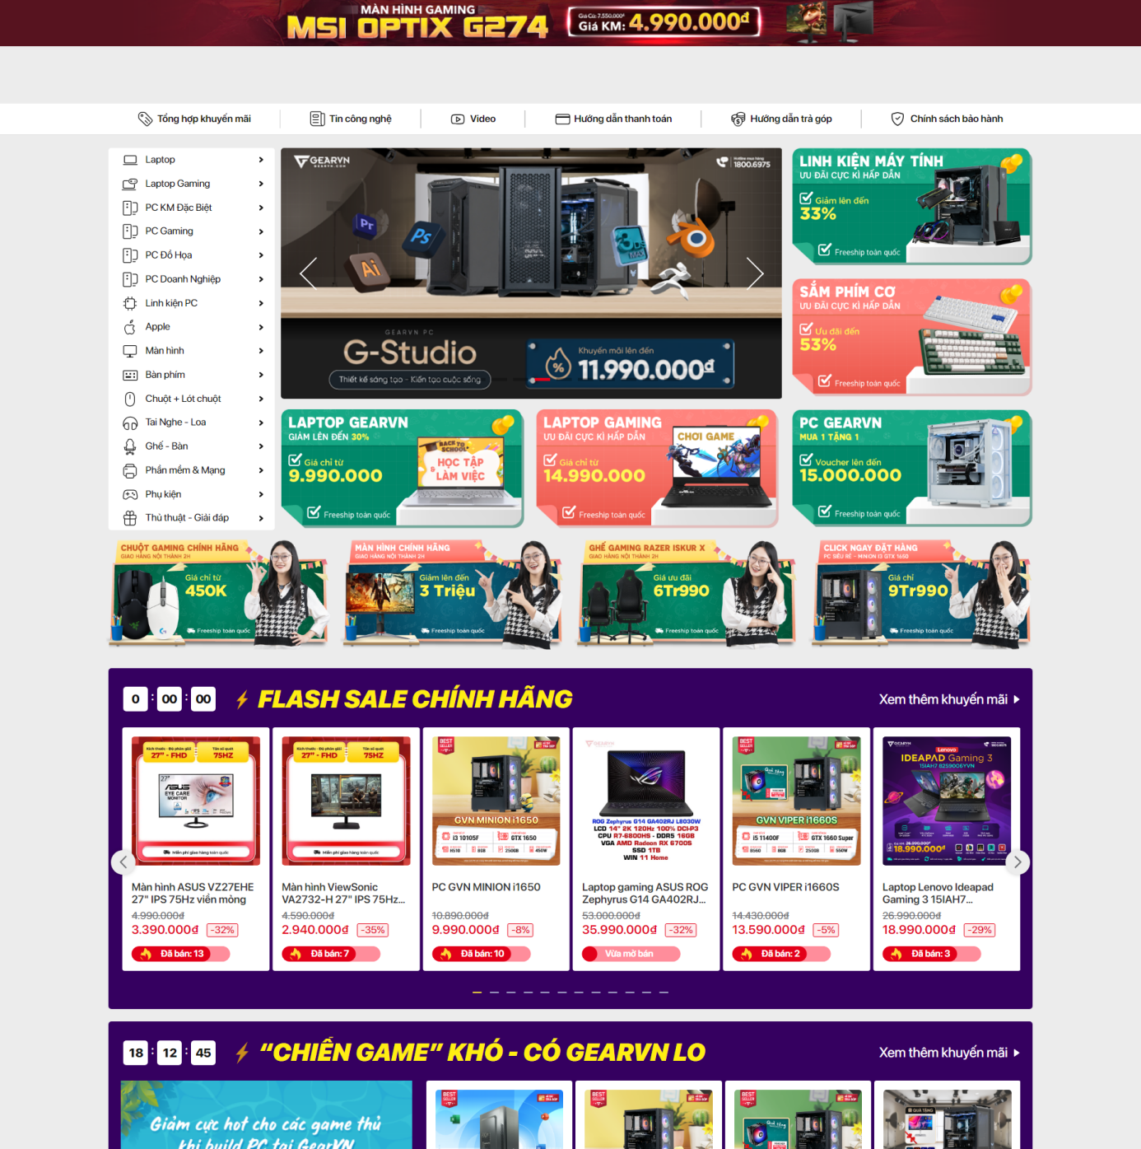

***Hình 3-1***: Hệ thống website của Gearvn

GearVN được thành lập vào năm 2014, cũng giống như Phong Vũ là một trong những nhà phân phối lớn lại Việt Nam. GearVN chuyên kinh doanh, phân phối các dòng máy tính xách tay phục vụ cho nhiều nhu cầu khác nhau đến từ nhiều nhà sãn xuất khác

## KIẾN TRÚC TỔNG THỂ

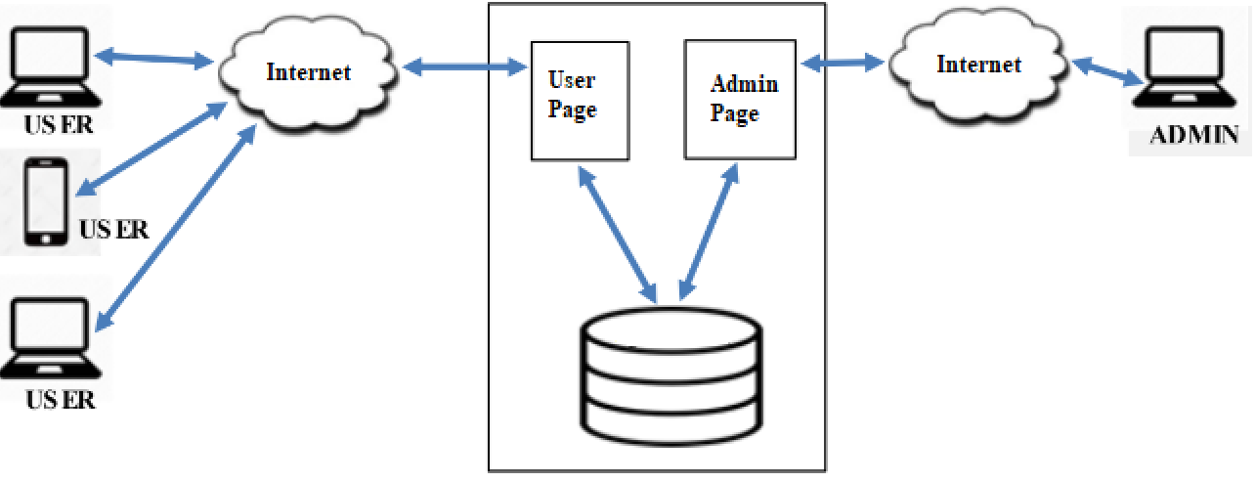

***Hình 3-2***. Sơ đồ kiến trúc tổng thể

* **Các đối tượng tham gia khai thác**: Quản trị viên, nhân viên và khách hàng
* **Các module cần có:**
* Quản lý đăng ký thành viên
* Quản lý tìm kiếm sản phẩm
* Quản lý đặt hàng
* Quản lý thanh toán
* Quản lý sản phẩm
* Quản lý khách hàng
* Quản lý chi tiết sản phẩm
* Quản lý đơn hàng
* Báo cáo thống kê
* Quản lý chi tiết nhân viên
* Quản lý phân quyền

### Module quản lý đăng ký thành viên

|  |  |
| --- | --- |
|  | Quản lý đăng ký thành viên |
| Mục Tiêu | Giúp khách hàng đăng kí tài khoản trên trang website |
| Input | Thông tin nhập qua from đăng kí |
| Output | Khách hàng có nhu cầu mua các mặt hàng có trên website |
| User sử dụng | Quản trị viên, nhân viên, khách hàng |

### **Module quản lý** tìm **kiếm sản phẩm**

|  |  |
| --- | --- |
|  | Quản lý tìm kiếm sản phẩm |
| Mục Tiêu | Giúp khách hàng đăng kí tài khoản trên trang website |
| Input | Thông tin nhập qua from tìm kiếm thông qua các elment trong form |
| Output | Thông tin sản phẩm hợp với thông tin tìm kiếm |
| User sử dụng | Quản trị viên, nhân viên, khách hàng |

### **Module quản lý đặt hàng**

|  |  |
| --- | --- |
|  | Quản lý đặt hàng |
| Mục Tiêu | Sau khi khách hàng chọn những sản phẩm cần mua đặt vào giỏ hàng, khách hàng có thể đặt mua hàng chính thức thông qua website |
| Input | - Danh mục mặt hàng trong giỏ hàng  - Thông tin cá nhân của khách hàng  - Thông tin liên quan đến việc mua hàng |
| Output | Thông báo tình trạng đặt hàng (thành công/không thành công), các thủ tục thanh toán, nhận hàng, hoặc hướng dẫn đặt hàng lại trong trường hợp thông tin đặt hàng không hợp lệ. |
| User sử dụng | Khách hàng |

### **Module quản lý thanh toán**

|  |  |
| --- | --- |
|  | Quản lý thanh toán |
| Mục Tiêu | Khách hàng có thể lựa chọn 1 trong 2 phương thức khi thanh toán sản phẩm. Đầu tiên là thanh toán qua ví điện tử momo bằng cách quét mã QR code, thứ hai là đặt hàng và thanh toán hộ bằng phương thức ship code |
| Input | - Phải có ít nhất 1 sản phẩm  - Thông tin cá nhân của khách hàng  - Thông tin liên quan đến việc mua hàng |
| Output | Thông báo tình trạng đặt hàng (thành công/không thành công), các thủ tục thanh toán, nhận hàng |
| User sử dụng | Khách hàng |

### Module quản lý sản phẩm

|  |  |
| --- | --- |
|  | Quản lý sản phẩm |
| Mục Tiêu | Khi khách hàng vào sản phẩm và mua sản phẩm thì ta sẽ hiện các thông tin sản phẩm một cách chi tiết và rõ ràng nhất để khách hàng có một cái nhìn trực quan về sản phẩm mà mình muốn đặt |
| Input | Do quản trị viên và nhân viên thêm, xóa, sửa thông tin sản phẩm |
| Output | Khi khách hàng lựa chọn sản phẩm và muốn đặt hàng ta sẽ hiển thị thông tin và hình ảnh của sản phẩm đó giúp cho việc đặt hàng trở nên có nhiều phương thức hơn đối với khách hàng |
| User sử dụng | Quản trị viên, nhân viên, khách hàng |

### Module quản lý khách hàng

|  |  |
| --- | --- |
|  | Quản lý khách hàng |
| Mục Tiêu | Giúp quản trị viên quản lý thông tin về chi tiết khách hàng của cửa hàng |
| Input | Thông tin khách hàng đăng kí hoặc cập nhật |
| Output | Form thông tin khách hàng |
| User sử dụng | Quản trị viên, nhân viên |

### **Module quản lý chi tiết sản phẩm**

|  |  |
| --- | --- |
|  | Quản lý chi tiết sản phẩm |
| Mục Tiêu | Giúp khách hàng có thể xem chi tiết thông tin của một sản phẩm trước khi có quyết định mua hay không, tự do lựa chọn số lượng, thông số sản phẩm phù hợp với nhu cầu sử dụng bản thân.  Cả khách và thành viên đều hiển thị trang chi tiết sản phẩm như nhau nhưng đối với khách thì khi nhấn vào Thanh toán sản phẩm thì sẽ tự động nhảy đến trang đăng nhập, ngược lại sẽ vào giỏ hàng đối với thành viên |
| Input | Do quản trị viên và nhân viên thêm, xóa, sửa thông tin sản phẩm |
| Output | Hiển thị chi tiết sản phẩm bạn cần mua |
| User sử dụng | Quản trị viên, nhân viên |

### Module **quản lý đơn hàng**

|  |  |
| --- | --- |
|  | Quản lý đơn hàng |
| Mục Tiêu | Nhân viên và quản trị viên có thể thực hiện việc xác nhận đơn hàng hoặc hủy đơn hàng, và có thể xóa đi đơn hàng nếu muốn. |
| Input | Thông tin khách hàng đăng kí hoặc cập nhật |
| Output | Form thông tin khách hàng |
| User sử dụng | Quản trị viên, nhân viên |

### **Module b**áo cáo thống kê

|  |  |
| --- | --- |
|  | Quản lý thống kê |
| Mục Tiêu | Quản trị viên và nhân viên có thể thống kê doanh số sản phẩm để theo dõi doanh thu của sản phẩm đã bán được trên website theo từng tháng. |
| Input | Thông tin nhân viên đăng kí hoặc cập nhật |
| Output | Form thông tin nhân viên |
| User sử dụng | Quản trị viên, nhân viên |

### Module quản lý chi tiết nhân viên

|  |  |
| --- | --- |
|  | Quản lý chi tiết nhân viên |
| Mục Tiêu | Giúp admin quản lý thông tin về chi tiết nhân viên của cửa hàng |
| Input | Thông tin nhân viên đăng kí hoặc cập nhật |
| Output | Form thông tin nhân viên |
| User sử dụng | Quản trị viên |

### Module quản lý phân quyền

|  |  |
| --- | --- |
|  | Quản lý phân quyền |
| Mục Tiêu | Giúp quản trị viên quản lý về phân quyền của cửa hàng |
| Input | Thông tin nhân viên, khách hàng đăng kí |
| Output | Form thông tin nhân viên, khách hàng |
| User sử dụng | Quản trị viên |

## GIẢI PHÁP CÔNG NGHỆ

### PHP



***Hình 3-3***. Logo PHP

PHP là một ngôn ngữ lập trình mã nguồn mở được sử dụng rộng rãi cho các ứng dụng web. PHP được tạo ra bởi Rasmus Lerdorf vào năm 1994, và từ đó đã phát triển thành một trong những ngôn ngữ lập trình phổ biến nhất trên thế giới.

Với cú pháp đơn giản và dễ học, PHP cho phép các lập trình viên tạo ra các ứng dụng web động và tương tác với cơ sở dữ liệu. PHP được hỗ trợ bởi hầu hết các máy chủ web và cung cấp tính năng tùy chỉnh và mở rộng cao.

Những tính năng của ngôn ngữ PHP:

* Tính năng tương tác với cơ sở dữ liệu: PHP hỗ trợ tương tác với các cơ sở dữ liệu phổ biến như MySQL, Oracle, PostgreSQL, v.v., cho phép lập trình viên truy vấn, thêm, sửa, xoá dữ liệu từ các ứng dụng web.
* Tính năng tạo trang web động: PHP cho phép tạo ra các trang web động, tức là các trang web có thể thay đổi nội dung và tương tác với người dùng.
* Tính năng tạo các ứng dụng web đa chức năng: PHP có thể sử dụng để tạo các ứng dụng web đa chức năng như trang web thương mại điện tử, các hệ thống quản lý nội dung, v.v.
* Tính năng tuỳ chỉnh và mở rộng: PHP có thể được mở rộng và tuỳ chỉnh để đáp ứng các yêu cầu đặc biệt của các ứng dụng web.

### Boostrap

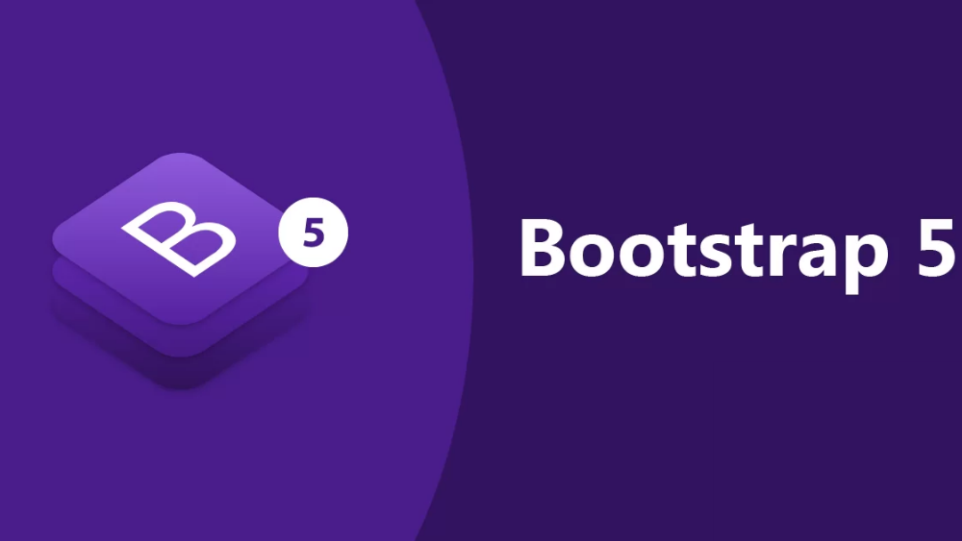

***Hình 3-4***. Logo Boostrap

Bootstrap là một framework front-end mã nguồn mở được phát triển bởi Twitter. Nó cung cấp một bộ công cụ và tài nguyên để phát triển giao diện người dùng (UI) web một cách nhanh chóng và dễ dàng. Bootstrap sử dụng HTML, CSS, và JavaScript để xây dựng các thành phần và layout của trang web

Tại sao lại sử dụng:

Sử dụng Bootstrap giúp giảm thời gian phát triển, vì bạn có thể sử dụng các thành phần có sẵn thay vì phải xây dựng từ đầu. Nó cũng giúp đảm bảo tính nhất quán và khả năng tương thích trên nhiều trình duyệt. Bootstrap đã trở thành một trong những framework front-end phổ biến nhất và được sử dụng rộng rãi trong cộng đồng phát triển web.

### Mysql



***Hình 3-5***. Logo MySQL

MySQL là một hệ quản trị cơ sở dữ liệu quan hệ mã nguồn mở phổ biến. Được phát triển bởi Oracle Corporation, MySQL đã trở thành một công cụ không thể thiếu trong việc lưu trữ, quản lý và truy xuất dữ liệu cho các ứng dụng web và doanh nghiệp. Với tính linh hoạt, hiệu suất và khả năng mở rộng, MySQL đã thu hút sự quan tâm của nhiều nhà phát triển và quản trị cơ sở dữ liệu trên toàn thế giới.

Dưới đây là một số điểm nổi bật và tính năng của MySQL mà vì thế tôi đã chọn sql làm cơ sở dữ liệu chính:

1. MySQL sử dụng mô hình cơ sở dữ liệu quan hệ, cho phép lưu trữ dữ liệu vào các bảng có liên kết với nhau. Điều này giúp tổ chức dữ liệu một cách rõ ràng và dễ dàng truy xuất thông qua các truy vấn SQL (Structured Query Language).
2. MySQL có khả năng mở rộng từ các ứng dụng nhỏ đến các hệ thống lớn và phức tạp. Nó hỗ trợ các cấu hình máy chủ đa lõi và có thể xử lý hàng ngàn kết nối đồng thời. MySQL cũng cung cấp các công nghệ như chia dữ liệu (sharding) và sao chép (replication) để tăng khả năng mở rộng và khả năng chịu tải.
3. MySQL được tối ưu hóa để đạt hiệu suất cao trong việc truy vấn và xử lý dữ liệu. Nó sử dụng các kỹ thuật như chỉ mục (indexing), tối ưu hóa truy vấn (query optimization) và bộ nhớ đệm (caching) để tăng tốc độ truy xuất dữ liệu và thời gian phản hồi.
4. MySQL cung cấp các tính năng bảo mật mạnh mẽ để bảo vệ dữ liệu. Nó hỗ trợ xác thực người dùng, mã hóa dữ liệu và kiểm soát truy cập dựa trên vai trò. Ngoài ra, MySQL cũng hỗ trợ kỹ thuật sao lưu và khôi phục dữ liệu để đảm bảo tính toàn vẹn và sẵn sàng của hệ thống.
5. MySQL hầu hết được tích hợp luôn khi cài cả wamp và xampp nên khá thuận tiện khi dùng và nó luôn cập nhật tích hợp luôn cả apache và PHP nên khả năng tương thích với laravel là phù hợp nhất
6. MySQL là một hệ quản trị cơ sở dữ liệu quan hệ mạnh mẽ và phổ biến, được sử dụng rộng rãi trong các ứng dụng web và doanh nghiệp. Với tính linh hoạt, hiệu suất và khả năng mở rộng, MySQL là một lựa chọn tốt cho việc lưu trữ và quản lý dữ liệu của chương trình của chúng tôi.

### Laravel



***Hình 3-6***. Logo Laravel Framework

Laravel là một **PHP framework** có mã nguồn mở miễn phí, xây dựng nhắm hỗ trợ phát triển các phần mềm, ứng dụng, theo kiến trúc MVC. Hiện nay, Laravel đang là PHP framework phổ biến nhất và tốt nhất.

Lý do khiến **Laravel** trở nên rộng rãi:

* Cú pháp dễ hiểu – rõ rang
* Hệ thống đóng gói modular và quản lý gói phụ thuộc
* Nhiều cách khác nhau để truy cập vào các cơ sở dữ liệu quan hệ
* Nhiều tiện ích khác nhau hỗ trợ triển khai vào bảo trì ứng dụng

**Framework** chính là một thư viên với các tài nguyên có sẵn cho từng lĩnh vực để lập trình viên sử dụng thay vì phải tự thiết kế. Có Framework, lập trình viên chỉ tìm hiểu và khai thác những tài nguyên đó, gắn kết chúng lại với nhau và hoàn chỉnh sản phẩm của mình. Đối với lập trình viên trong mỗi một lĩnh vực, họ cần phải xây dựng các lớp chương trình để xây dựng nên những phần mềm, ứng dụng thành phần.

**PHP framework**là thư viện làm cho sự phát triển của những ứng dụng web viết bằng ngôn ngữ PHP trở nên trôi chảy hơn. Bằng cách cung cấp 1 cấu trúc cơ bản để xây dựng những ứng dụng đó. Hay nói cách khác, PHP framework giúp bạn thúc đẩy nhanh chóng quá trình phát triển ứng dụng. Giúp bạn tiết kiệm được thời gian, tăng sự ổn định cho ứng dụng. Giảm thiểu số lần phải viết lại code cho lập trình viên.

Đặc điểm chính của Laravel:

* **Eloquent ORM:** Laravel cung cấp Eloquent, một ORM (Object-Relational Mapping) mạnh mẽ, giúp đơn giản hóa việc tương tác với cơ sở dữ liệu. Nó cho phép bạn thao tác với cơ sở dữ liệu bằng cách sử dụng các đối tượng và thuộc tính thay vì sử dụng ngôn ngữ truy vấn SQL
* **Blade Templating Engine:** Blade là một engine template đơn giản và mạnh mẽ, giúp bạn tạo và quản lý giao diện người dùng dễ dàng. Blade hỗ trợ các tính năng như kế thừa (inheritance) và section để quản lý mã HTML hiệu quả.
* **Routing:** Laravel cung cấp hệ thống định tuyến mạnh mẽ, giúp bạn quản lý các tuyến đường (routes) của ứng dụng một cách dễ dàng. Điều này giúp tạo ra các URL dễ đọc và dễ bảo trì.
* **Middleware:** Middleware cho phép bạn xử lý các yêu cầu HTTP trước khi chúng được chuyển đến các controller. Điều này có thể sử dụng để kiểm tra xác thực, xử lý các yêu cầu trung gian và nhiều nhiệm vụ khác.
* **Dependency Injection và IOC Container:** Laravel hỗ trợ Dependency Injection (DI) và Inversion of Control (IoC) Container, giúp quản lý và tự động chèn các phụ thuộc trong ứng dụng của bạn.
* **Artisan Console:** Laravel đi kèm với Artisan, một công cụ dòng lệnh giúp tạo và quản lý các thành phần của ứng dụng, tạo migration, seed database, và thực hiện nhiều tác vụ khác.
* **Laravel Mix:** Đây là một công cụ tối ưu cho việc quản lý và xây dựng các tài nguyên front-end như CSS và JavaScript.
* **Community Support:** Laravel có cộng đồng lớn và tích cực, với nhiều tài nguyên, hướng dẫn và gói mở rộng được phát triển bởi cộng đồng.

## SƠ ĐỒ CHỨC NĂNG

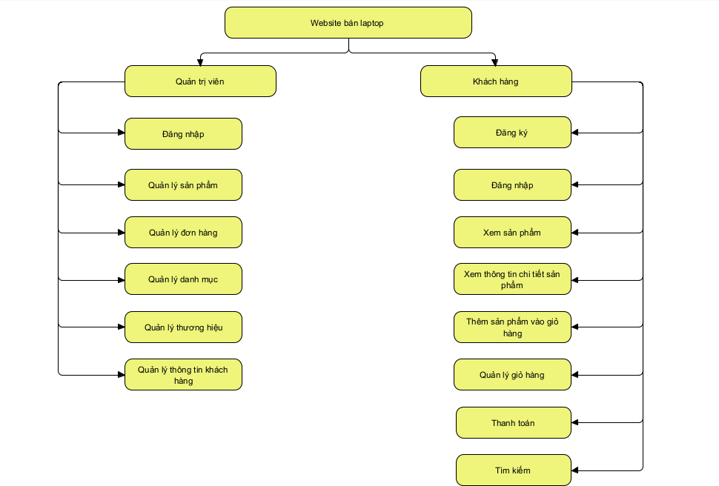

***Hình 3-7***. Sơ đồ chức năng

# 

# THÀNH PHẦN TÁC NHÂN

## SƠ ĐỒ TỔNG QUÁT

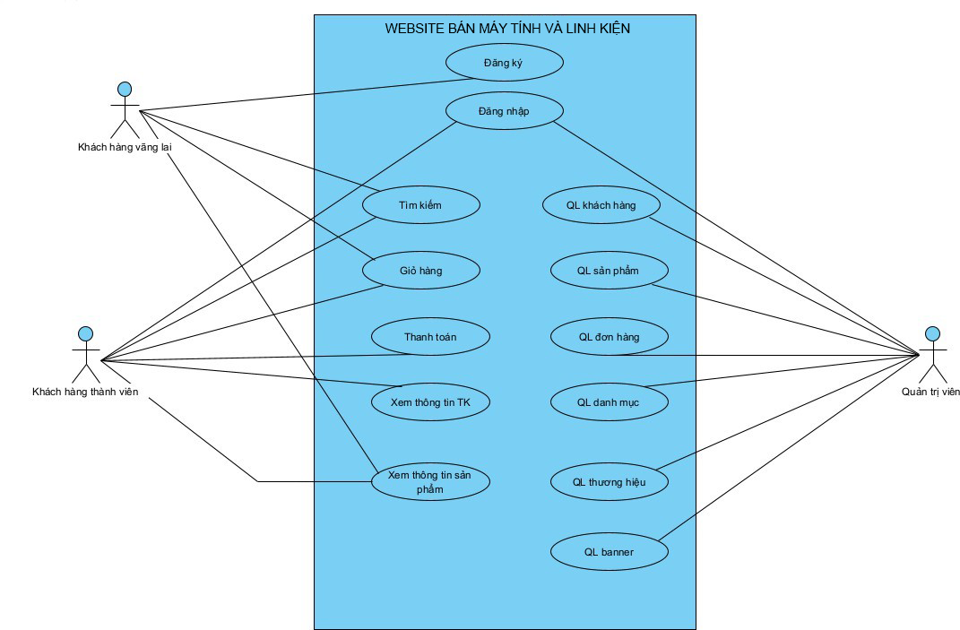

***Hình 4-1***. Sơ đồ tổng quát

## MÔ TẢ CHI TIẾT USE CASE

### Biểu đồ Use case đăng ký

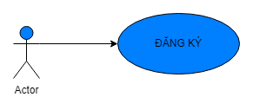

***Hình 4-2***. Sơ đồ Use case đăng ký

|  |  |
| --- | --- |
|  | Đăng ký |
| Actor | Khách hàng |
| Mô tả | Khách hàng có nhu cầu mua những mặt hàng có trên website, người dùng phải đăng ký tài khoản thành công trên hệ thống để thực việc đăng nhập. |
| Luồng sự kiện chính | 1. Actor chọn chức năng đăng ký  2. Hệ thống hiển thị các thông tin yêu cầu đăng ký  3. Actor cung cấp thông tin  4. Actor nhấn tạo tài khoản  5. Hệ thống kiểm tra thông tin hợp lệ  6. Hệ thống cập nhật CSDL  7. Hệ thống trả về kết quả  **Extend Use case DangNhap** |
| Luồng sự kiện phụ | Rẽ nhánh tại bước 5:  5.1 Kiểm tra thông tin không hợp lệ thự hiện lại bước 5  5.2 Lặp lại bước 2 luồng sự kiện chính |

### Biểu đồ Use case đăng nhập

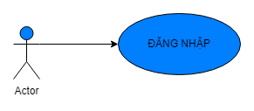

***Hình 4-3***. Sơ đồ use case đăng nhập

|  |  |
| --- | --- |
| Tên Use case | Đăng nhập |
| Actor | Quản trị viên, thành viên, khách hàng |
| Mô tả | Để sử dụng chức năng của hệ thống thì sẽ phải thực hiện thao tác đăng nhập, đối với tài khoản quản trị viên thì chỉ có thể do người quản trị phân quyền chứ không thể đăng ký |
| Luồng sự kiện chính | 1. Actor chọn chức năng Đăng nhập  2. Hệ thống hiển thị màn hình đăng nhập  3. Hệ thống yêu cầu nhập email và mật khẩu  4. Actor nhập thông tin và nhấn nút đăng nhập  5. Hệ thống kiểm tra thông tin đăng nhập  6. Hệ thống chuyển đến trang “Home” và thông báo đăng nhập thành công |
| Luồng sự kiện phụ | Nếu thông tin không hợp lệ, đưa ra thông báo và đưa về bước 4 |

### Biểu đồ use case tìm kiếm sản phẩm

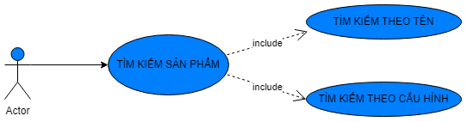

***Hình 4-4***. Sơ đồ Use case tìm kiếm sản phẩm

|  |  |
| --- | --- |
| Tên Use case | Tìm kiếm sản phẩm |
| Actor | Thành viên, Khách hàng |
| Mô tả | Tìm kiếm sản phẩm cần tìm thông qua thanh search, chỉ cần có chứa ký tự sản phẩm thì sẽ tìm tất cả sản phẩm đó chứa ký tự đó hoặc vào trang sản phẩm tìm kiếm theo cấu hình sản phẩm. |
| Luồng sự kiện chính | 1. Actor chọn chức năng Tìm kiếm sản phẩm.  2. Actor nhập từ khoá cần tìm trong thanh search  3. Actor nhấn nút tìm kiếm  4. Hệ thống hiển thị kết quả tìm kiếm |
| Luồng sự kiện phụ | Actor truy cập trang khác  Hệ thống hủy màn hình Tìm kiếm. |
| <Extend Use Case> |  |

### Sơ đồ Use case quản lý giỏ hàng

***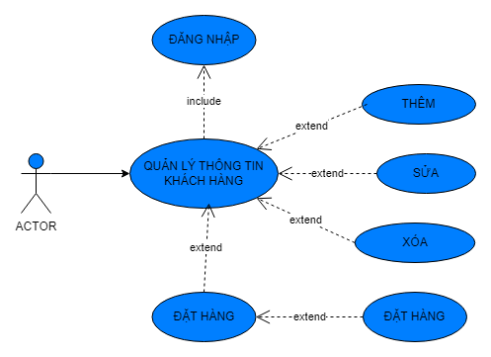Hình 4-5***. Sơ đồ Use case quản lý giỏ hàng

|  |  |
| --- | --- |
| Tên Use case | Quản lý giỏ hàng |
| Actor | Thành viên |
| Mô tả | Khách hàng có thể thực hiện các chức năng như cập nhật giỏ hàng số lượng sản phẩm trong giỏ hàng, xóa sản phẩm khỏi giỏ hàng |
| Luồng sự kiện chính | 1. Người dùng chọn vào nút giỏ hàng  2. Hệ thống hiển thị các sản phẩm đã được thêm vào giỏ hang  **Extend Use Case Them**GioHang  **Extend Use Case** SuaGoHang  **Extend Use Case** XoaGioHang |
| Luồng sự kiện phụ | Actor chuyển sang màn hình khác  Hệ thống hủy màn hình chi tiết giỏ hàng |
| <Extend Use Case> | XoaGioHang  1. Người dùng chọn nút xoá sản phẩm  2. Hệ thống cập nhật lại giỏ hàng  3. Hiển thị danh sách các sản phẩm còn lại trong giỏ hàng  Rẽ nhánh 1:  1.1 Người dùng xoá sản phẩm cuối cùng trong giỏ hàng  1.2 Hệ thống hiển thị Giỏ hàng không còn sản phẩm nào  SuaGioHang  1.Người dụng chọn sửa ố lượng hang trong giỏ hang  2. Hệ thống cập nhật lại giỏ hang  3. Hiên thị danh sách sản phẩm  Rẻ nhanh 1:   * 1. Nếu người dung tang quá số lượng tồn kho thì không thể tang.   2. Hệ thống hiển thị giỏ hàng |

### Sơ đồ Use case quản lý thông tin

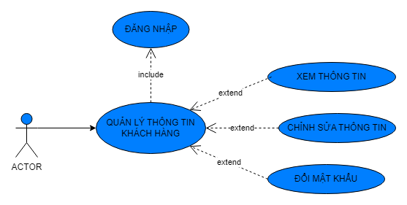

***Hình 4-6.*** Sơ đồ Use case quản lý thông tin

|  |  |
| --- | --- |
| Tên Use case | Quản lý thông tin cá nhân |
| Actor | Thành viên |
| Mô tả | Ở trang quản lý thông tin cá nhân, người dùng có thể chỉnh sửa lại thông tin cá nhân của bản thân, hoặc thay đổi mật khẩu nếu muốn. |
| Pre-conditions | Đăng nhập với tài khoản của khách hàng |
| Post-conditions | Success: Hiển thị màn hình quản lý thông tin cá nhân  Fail: Thông báo lỗi đăng nhập |
| Luồng sự kiện chính | 1. Người dùng chọn vào chức năng Thông tin cá nhân  2. Hệ thống hiển thị thông tin các nhân  3. Người dùng nhập thông tin cần thay đổi  4. Nhấn nút cập nhật  5. Hệ thống cập nhật CSDL  6. Hệ thống hiển thị kết quả  **Extend Use Case DoiMatKhauTaiKhoan**  **Extend Use Case ChinhSuaThongTinCaNhan** |
| Luồng sự kiện phụ | 3.1 Người dùng nhập thông tin sai hoặc để rỗng  3.2 Hiển thị thống báo và quay về bước 2 |
| <Extend Use Case> | **DoiMatKhauTaiKhoan**  1. Người dùng chọn vào chức năng Thông tin cá nhân  2. Hệ thống hiển thị thông tin các nhân  3. Người dùng nhập các thông tin mật khẩu mà hệ thống yêu cầu  4. Người dùng chọn Đổi mật khẩu  5. Hệ thống cập nhật CSDL  6. Hệ thống hiển thị kết quả  **Rẽ nhánh 1:**  4.1 Nhập mật khẩu không hợp lệ  4.2 Trở về bước 2 luồng sự kiện chính |
| <Extend Use Case> | **ChinhSuaThongTinCaNhan**  1. Người dùng sửa thông tin cần thay đổi trong thông tin cá nhân  2. Hệ thống hiển thị thông tin các nhân  3. Người dùng nhập các thông tin mà hệ thống yêu cầu  4. Người dùng bấm Cập nhật  5. Hệ thống cập nhật CSDL  6. Hệ thống hiển thị kết quả  **Rẽ nhánh 1:**  3.1 Nếu người dùng bỏ trống những ô bắt buộc nhập hệ thống sẽ báo lỗi  3.2 Trở về bước 2 luồng sự kiện chính  **Rẽ nhánh 2:**  3.1 Nếu người dùng nhập không đúng định dạng  3.2 Trở về bước 2 luồng sự kiện chính |

### Sơ đồ Use case quản lý danh mục sản phẩm

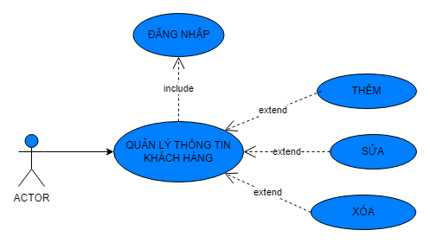

***Hình 4-7***. Sơ đồ Use case quản lý danh mục sản phẩm

|  |  |
| --- | --- |
| Tên Use case | **Quản lý danh mục sản phẩm** |
| Actor | Quản trị viên |
| Mô tả | Actor đăng nhập vào hệ thống, chọn chức năng quản lý danh mục sản phẩm. Actor có thể thêm danh mục sản phẩm mới, chỉnh sửa thông tin hoặc xóa danh mục sản phẩm |
| Luồng sự kiện chính | Include usecase Đăng nhập  Actor chọn chức năng Quản lý danh mục sản phẩm. Hệ thống mở trang quản lý sản phẩm chứa danh sách tất cả danh mục sản phẩm. Actor có thể chọn chức năng thêm, sửa hoặc xoá sản phẩm   * Extend Usecase **Thêm danh mục sản phẩm** * Extend Usecase **Sửa danh mục sản phẩm** * Extend Usecase **Xóa danh mục sản phẩm** |
| Luồng sự kiện phụ | Actor nhấn đăng xuất, hệ thống hiển thị trang chủ. |
| << Extend Usecase>> | **Thêm danh mục sản phẩm**   1. Actor chọn thêm danh mục sản phẩm 2. Hệ thống hiển thị Form thêm danh mục sản phẩm 3. Actor nhập thông tin cho danh mục sản phẩm 4. Hệ thống kiểm tra rỗng 5. Actor nhấn thêm danh mục sản phẩm 6. Hệ thống thêm danh mục sản phẩm vào CSDL 7. Hiển thị thông báo thêm danh mục sản phẩm thành công |
| << Extend Usecase>> | **Sửa danh mục sản phẩm**   1. Actor chọn quản lý danh mục sản phẩm 2. Hệ thống hiển thị trang quản lý danh mục sản phẩm 3. Actor chọn danh mục sản phẩm cần sửa 4. Hệ thống hiển thị trang sửa danh mục sản phẩm 5. Actor nhập thông tin cần sửa 6. Hệ thống kiểm tra rỗng 7. Actor nhấn sửa danh mục sản phẩm 8. Sửa danh mục sản phẩm lên CSDL 9. Hiển thị thông báo sửa danh mục sản phẩm thành công   **Rẽ nhánh 1:**   * 1. Sửa danh mục sản phẩm thất bại   2. Thông báo sửa thất bại |
| << Extend Usecase>> | **Xóa danh mục sản phẩm**   1. Actor chọn quản lý danh mục sản phẩm 2. Hệ thống hiển thị trang quản lý sản phẩm 3. Actor chọn danh mục sản phẩm cần Xóa 4. Hệ thống xóa danh mục sản phẩm khỏi CSDL 5. Hiển thị thông báo xóa thành công |

### Sơ đồ Use case quản lý sản phẩm

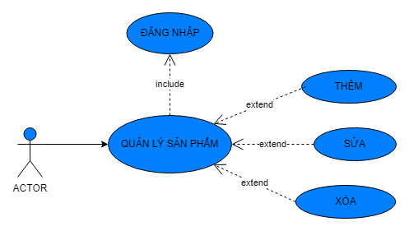

***Hình 4-8***. Sơ đồ Use case quản lý sản phẩm

|  |  |
| --- | --- |
| Tên Use case | **Quản lý sản phẩm** |
| Actor | Quản trị viên |
| Mô tả | Actor đăng nhập vào hệ thống, chọn chức năng quản lý sản phẩm. Actor có thể thêm sản phẩm mới, chỉnh sửa thông tin  hoặc xóa sản phẩm |
| Pre-conditions | Quản trị viên đã đăng nhập vào hệ thống |
| Post-conditions | Thành công: Danh sách sản phẩm được cập nhật.  Không thành công: Thông báo lỗi |
| Luồng sự kiện chính | Include usecase Đăng nhập  Actor chọn chức năng Quản lý sản phẩm. Hệ thống mở trang quản lý sản phẩm chứa danh sách tất cả sản phẩm. Actor có thể chọn chức năng thêm, sửa hoặc xoá sản phẩm   * Extend Usecase **Thêm sản phẩm** * Extend Usecase **Sửa sản phẩm** * Extend Usecase **Xóa sản phẩm** |
| Luồng sự kiện phụ | Actor nhấn đăng xuất, hệ thống hiển thị trang chủ. |
| << Extend Usecase>> | **Thêm sản phẩm**   1. Actor chọn thêm sản phẩm 2. Hệ thống hiển thị Form thêm sản phẩm 3. Actor chọn loại sản phẩm 4. Actor nhập thông tin cho sản phẩm 5. Hệ thống kiểm tra rỗng 6. Actor nhấn thêm sản phẩm 7. Hệ thống thêm sản phẩm vào CSDL 8. Hiển thị thông báo thêm sản phẩm thành công |
| << Extend Usecase>> | **Sửa sản phẩm**   1. Actor chọn quản lý sản phẩm 2. Hệ thống hiển thị trang quản lý sản phẩm 3. Actor chọn sản phẩm cần sửa 4. Hệ thống hiển thị trang sửa sản phẩm 5. Actor nhập thông tin cần sửa 6. Hệ thống kiểm tra rỗng 7. Actor nhấn sửa sản phẩm 8. Sửa sản phẩm lên CSDL 9. Hiển thị thông báo sửa sản phẩm thành công   **Rẽ nhánh 1:**   * 1. Sửa sản phẩm thất bại   2. Thông báo sửa thất bại |
| << Extend Usecase>> | **Xóa sản phẩm**   1. Actor chọn quản lý sản phẩm 2. Hệ thống hiển thị trang quản lý sản phẩm 3. Actor chọn sản phẩm cần Xóa 4. Hệ thống xóa sản phẩm khỏi CSDL 5. Hiển thị thông báo xóa thành công |

### Sơ đồ Use case quản lý thương hiệu

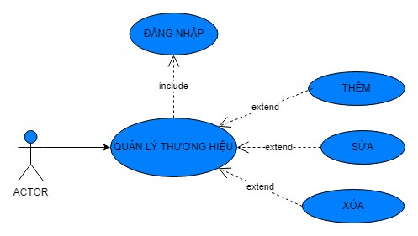

***Hình 4-9***. Sơ đồ Use case quản lý thương hiệu

|  |  |
| --- | --- |
| Tên Use case | **Quản lý thương hiệu** |
| Actor | Quản trị viên |
| Mô tả | Actor đăng nhập vào hệ thống, chọn chức năng quản lý thương hiệu. Actor có thể thêm thương hiệu mới, chỉnh sửa thông tin  hoặc xóa sản phẩm |
| Luồng sự kiện chính | Include usecase Đăng nhập  Actor chọn chức năng Quản lý sản phẩm. Hệ thống mở trang quản lý thương hiệu chứa danh sách tất cả thương hiệu. Actor có thể chọn chức năng thêm, sửa hoặc xoá sản phẩm   * Extend Usecase **Thêm thương hiệu** * Extend Usecase **Sửa thương hiệu** * Extend Usecase **Xóa thương hiệu** |
| Luồng sự kiện phụ | Actor nhấn đăng xuất, hệ thống hiển thị trang chủ. |
| << Extend Usecase>> | **Thêm thương hiệu**   1. Actor chọn thêm thương hiệu 2. Hệ thống hiển thị Form thêm thương hiệu 3. Actor nhập thông tin cho thương hiệu 4. Hệ thống kiểm tra rỗng 5. Actor nhấn thêm thương hiệu 6. Hệ thống thêm thương hiệu vào CSDL 7. Hiển thị thông báo thêm thương hiệu thành công |
| << Extend Usecase>> | **Sửa thương hiệu**   1. Actor chọn quản lý thương hiệu 2. Hệ thống hiển thị trang quản lý thương hiệu 3. Actor chọn thương hiệu cần sửa 4. Hệ thống hiển thị trang sửa thương hiệu 5. Actor nhập thông tin cần sửa 6. Hệ thống kiểm tra rỗng 7. Actor nhấn sửa thương hiệu 8. Sửa thương hiệu lên CSDL 9. Hiển thị thông báo sửa thương hiệu thành công   **Rẽ nhánh 1:**   * 1. Sửa sản phẩm thất bại   2. Thông báo sửa thất bại |
| << Extend Usecase>> | **Xóa thương hiệu**   1. Actor chọn quản lý thương hiệu 2. Hệ thống hiển thị trang quản lý thương hiệu 3. Actor chọn thương hiệu cần Xóa 4. Hệ thống xóa thương hiệu khỏi CSDL 5. Hiển thị thông báo xóa thành công |

### Sơ đồ Use case quản lý đơn hàng

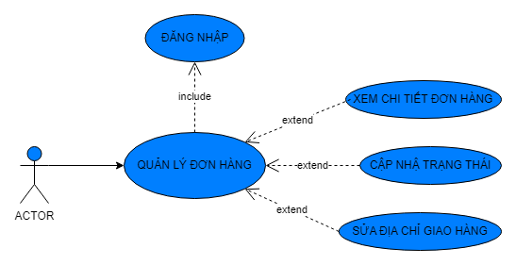

***Hình 4-10***. Sơ đồ Use case quản lý đơn hàng

|  |  |
| --- | --- |
| Tên Use case | **Quản lý đơn đặt hàng** |
| Actor | Quản trị viên |
| Mô tả | Quản trị viên đăng nhập, sử dụng chức năng quản lý đơn đặt hàng. Trang web sẽ hiển thị tất cả các đơn hàng đang chờ xử lý, Quản trị viên sẽ chọn một đơn hàng để xử lý, Quản trị viên kiểm tra và lập phiếu bảo hành, chuyển trạng thái của  đơn hàng là duyệt đơn hàng thành công |
| Luồng sự kiện chính | Include use case Đăng nhập  Actor chọn chức năng Quản lý đơn đặt hàng. Hệ thống mở trang quản lý đơn đặt hàng.  - Extend Usecase **Xem Chi Tiết Đơn Hàng**  - Extend Usecase **Cập Nhật Trạng Thái**  **-** Extend Usecase **Sửa Địa Chỉ Giao Hàng** |
| Luồng sự kiện phụ | Actor nhấn đăng xuất, hệ thống trở về trang chủ |
| << Extend Usecase>> | **Cập Nhật Trạng Thái**   1. Actor chọn duyệt đơn đặt hàng 2. Hệ thống hiển thị trang duyệt đơn đặt hàng 3. Actor chọn đơn hàng cần duyệt 4. Actor cập nhật trạng thái đơn hàng 5. Actor chọn duyệt đơn hàng 6. Hiển thị thông báo thành công 7. Trạng thái đơn hàng sẽ được chuyển thành đã được xử lý |

### Sơ đồ Use case quản lý người dùng

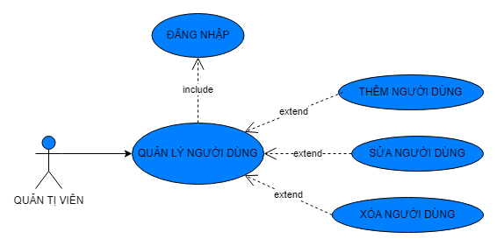

***Hình 4-11***. Sơ đồ Use case quản lý người dùng

|  |  |
| --- | --- |
| Tên Use case | **Quản lý người dùng** |
| Actor | Quản trị viên |
| Mô tả | Actor đăng nhập vào hệ thống, chọn chức năng quản lý người dùng. Actor có thể thêm người dùng mới, chỉnh sửa thông tin hoặc xóa người dùng |
| Luồng sự kiện chính | Include usecase Đăng nhập  Actor chọn chức năng Quản lý người dùng. Hệ thống mở trang quản lý người dùng chứa danh sách tất cả người dùng. Actor có thể chọn chức năng thêm, sửa hoặc xoá người dùng   * Extend Usecase **Thêm người dùng** * Extend Usecase **Sửa người dùng** * Extend Usecase **Xóa người dùng** |
| Luồng sự kiện phụ | Actor nhấn đăng xuất, hệ thống hiển thị trang chủ. |
| << Extend Usecase>> | **Thêm người dùng**   1. Actor chọn thêm người dùng 2. Hệ thống hiển thị Form thêm người dung 3. Actor chọn quyền cho người dùng 4. Actor nhập thông tin cho người dùng 5. Hệ thống kiểm tra rỗng 6. Actor nhấn thêm người dùng 7. Hệ thống thêm người dung vào CSDL 8. Hiển thị thông báo thêm người dùng thành công |
| << Extend Usecase>> | **Sửa người dùng**   1. Actor chọn người dùng 2. Hệ thống hiển thị trang người dùng 3. Actor chọn người dùng cần sửa 4. Hệ thống hiển thị trang sửa người dùng 5. Actor nhập thông tin cần sửa 6. Hệ thống kiểm tra rỗng 7. Actor nhấn sửa người dùng 8. Sửa người dùng lên CSDL 9. Hiển thị thông báo người dùng thành công   **Rẽ nhánh 1:**   * 1. Sửa người dùng thất bại   2. Thông báo sửa thất bại |
| << Extend Usecase>> | **Xóa người dùng**   1. Actor chọn quản lý người dùng 2. Hệ thống hiển thị trang quản lý người dùng 3. Actor chọn người dùng cần Xóa 4. Hệ thống xóa người dùng khỏi CSDL 5. Hiển thị thông báo xóa thành công |

# 

# THÀNH PHẦN XỬ LÝ

## SƠ ĐỒ TUẦN TỰ

### Sơ đồ tuần tự chức năng đăng ký

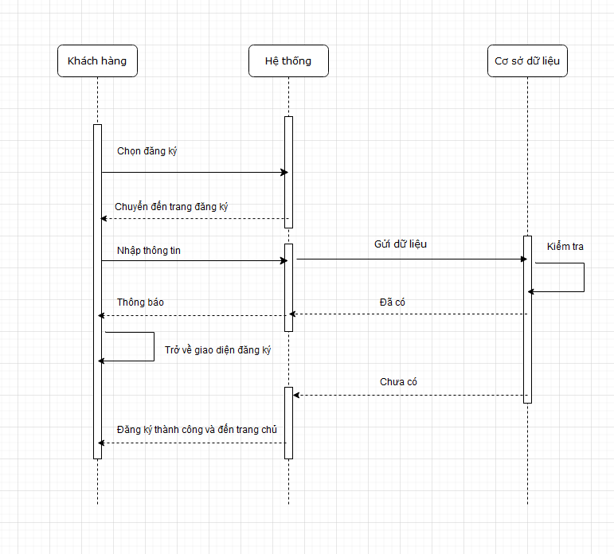

***Hình 5-1***. Sơ đồ tuần tự chức năng đăng ký

### Sơ đồ tuần tự chức năng đăng nhập

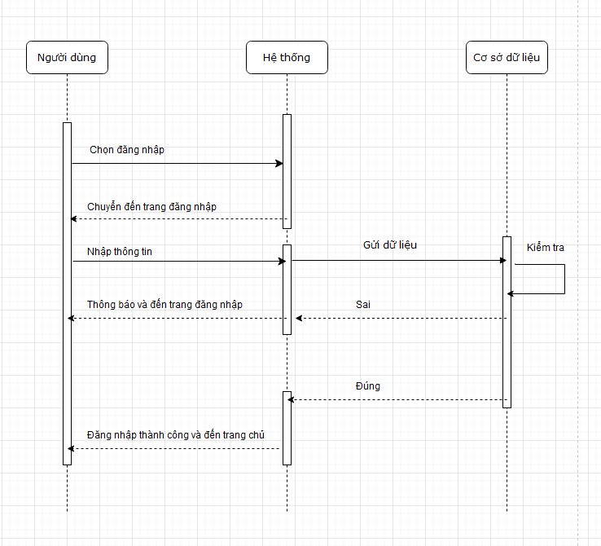

***Hình 5-2***. Sơ đồ tuần tự chức năng đăng nhập

### Sơ đồ tuần tự chức năng thêm danh mục sản phẩm

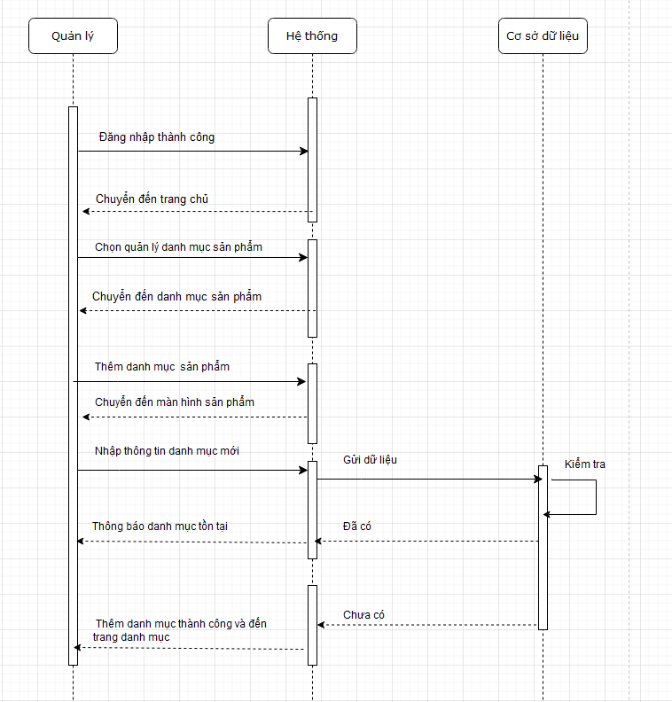

***Hình 5-3***. Sơ đồ tuần tự chức năng thêm danh mục sản phẩm

### Sơ đồ tuần tự chức năng sửa danh mục sản phẩm

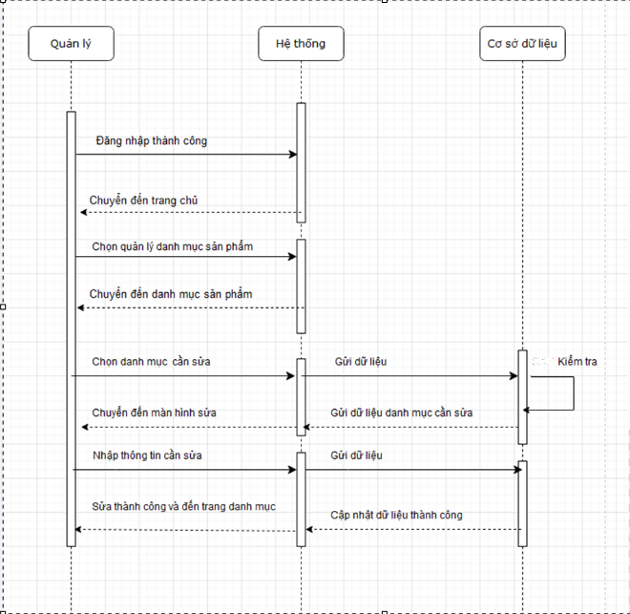

***Hình 5-4***. Sơ đồ tuần tự chức năng sửa danh mục sản phẩm

### Sơ đồ tuần tự chức năng xóa danh mục sản phẩm

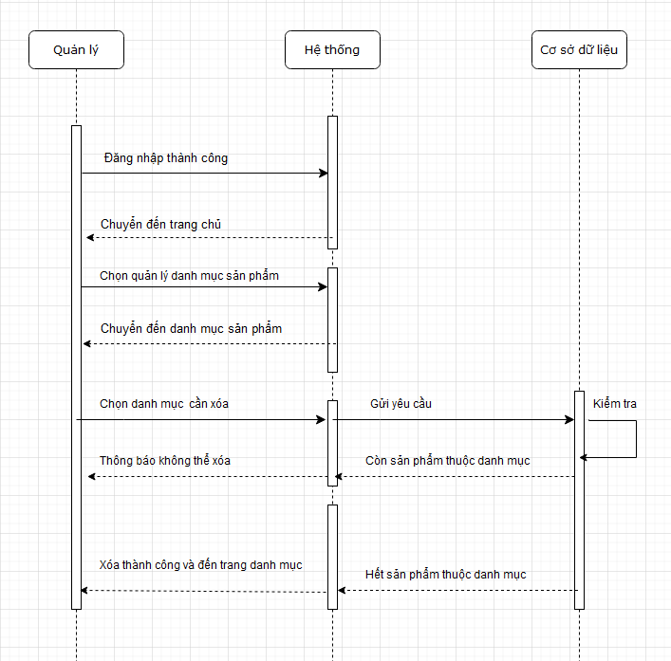

***Hình 5-5***. Sơ đồ tuần tự chức năng xóa danh mục sản phẩm

### Sơ đồ tuần tự chức năng thêm sản phẩm

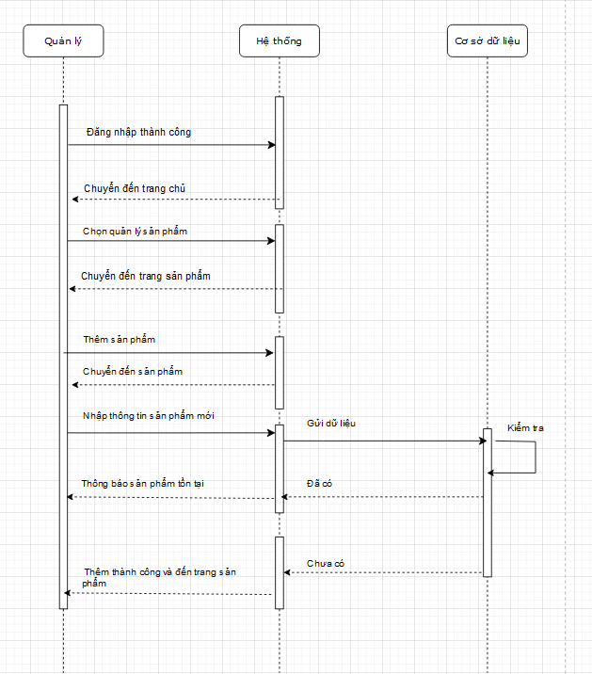

***Hình 5-6***. Sơ đồ tuần tự chức năng thêm sản phẩm

### Sơ đồ tuần tự chức năng sửa sản phẩm

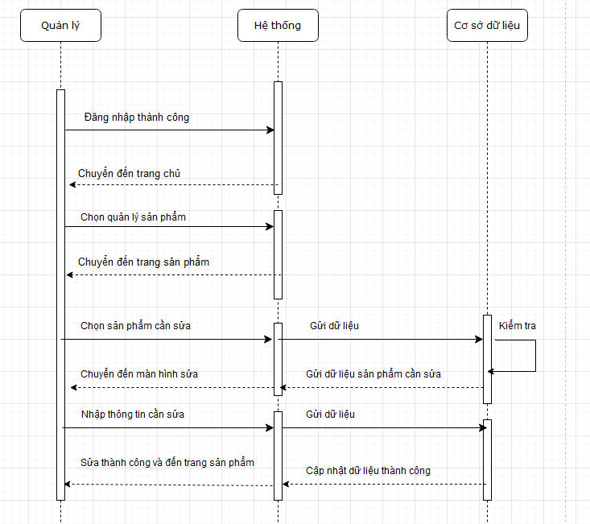

***Hình 5-7***. Sơ đồ tuần tự chức năng sửa sản phẩm

### Sơ đồ tuần tự chức xóa sản phẩm

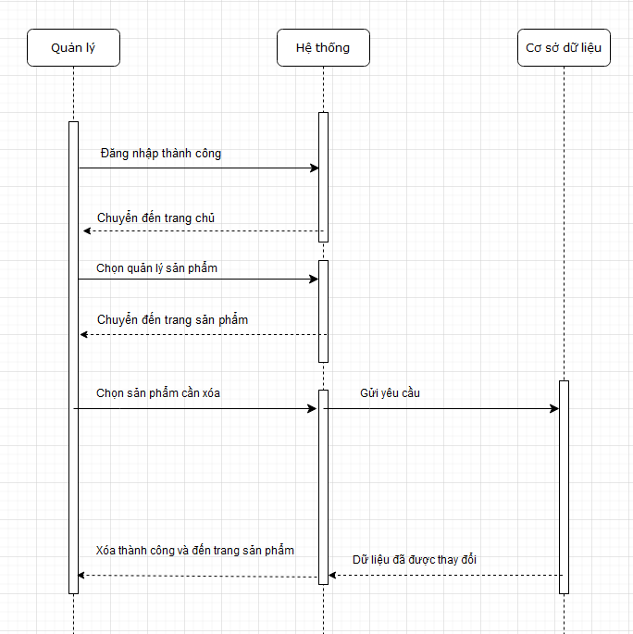

***Hình 5-8***. Sơ đồ tuần tự chức năng xóa sản phẩm

### Sơ đồ tuần tự chức năng thêm thương hiệu

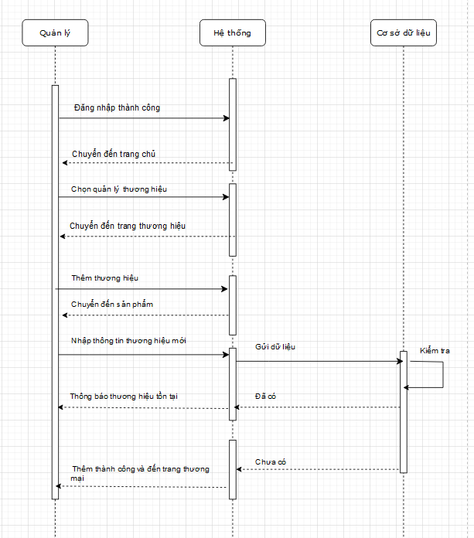

***Hình 5-9***. Sơ đồ tuần tự chức năng thêm thương hiệu

### Sơ đồ tuần tự chức năng sửa thương hiệu

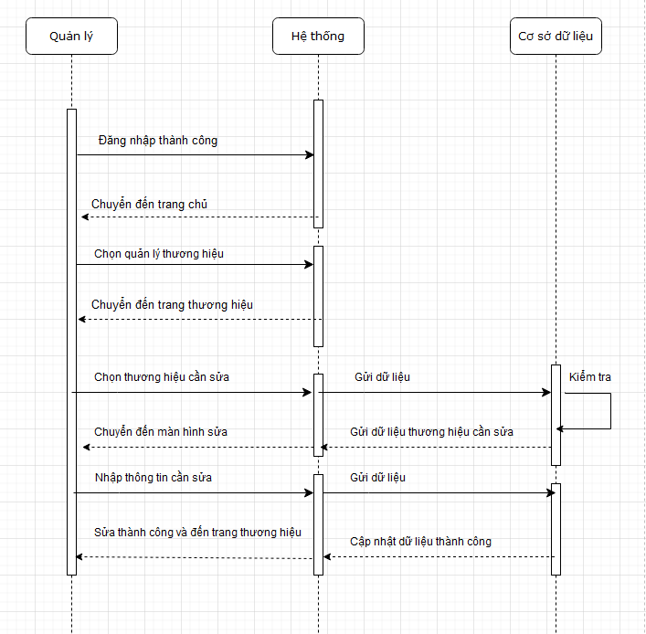

***Hình 5-10***. Sơ đồ tuần tự chức năng sửa thương hiệu

### Sơ đồ tuần tự chức năng xóa thương hiệu

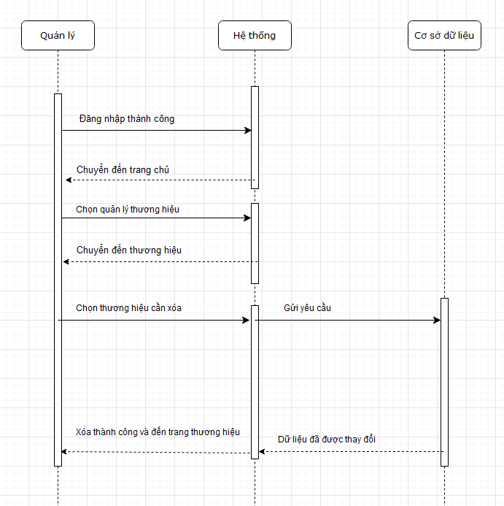

***Hình 5-11***. Sơ đồ tuần tự chức năng xóa thương hiệu

### Sơ đồ tuần tự chức năng thêm người dùng

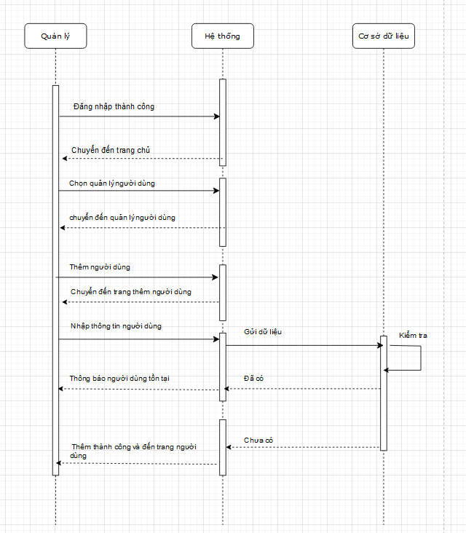

***Hình 5-12***. Sơ đồ tuần tự chức năng thêm người dùng

### Sơ đồ tuần tự chức năng sửa người dùng

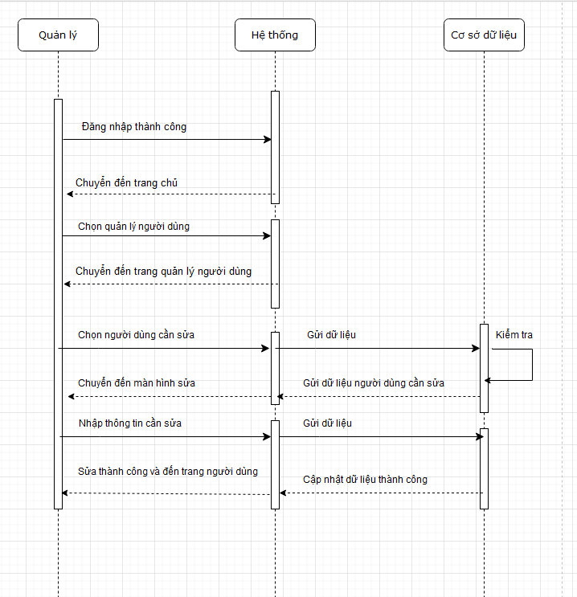

***Hình 5-13***. Sơ đồ tuần tự chức năng sửa người dùng

### Sơ đồ tuần tự chức năng xóa người dùng

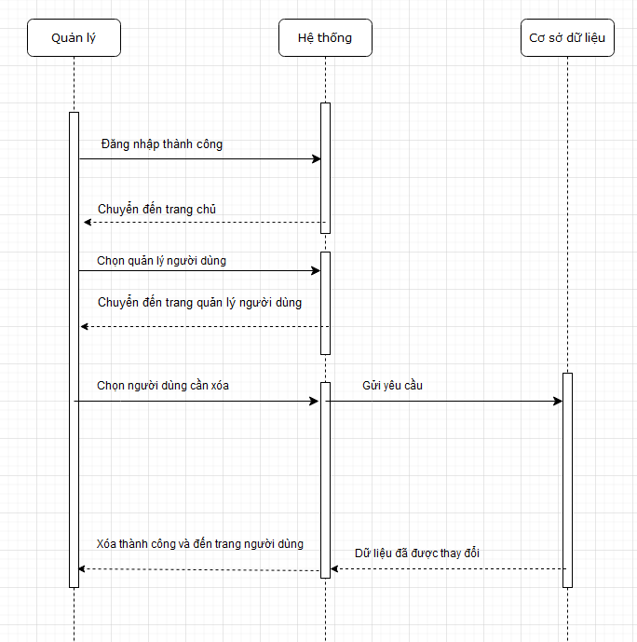

***Hình 5-14***. Sơ đồ tuần tự chức năng xóa người dùng

## SƠ ĐỒ HOẠT ĐỘNG

Sơ đồ hoạt động đăng ký

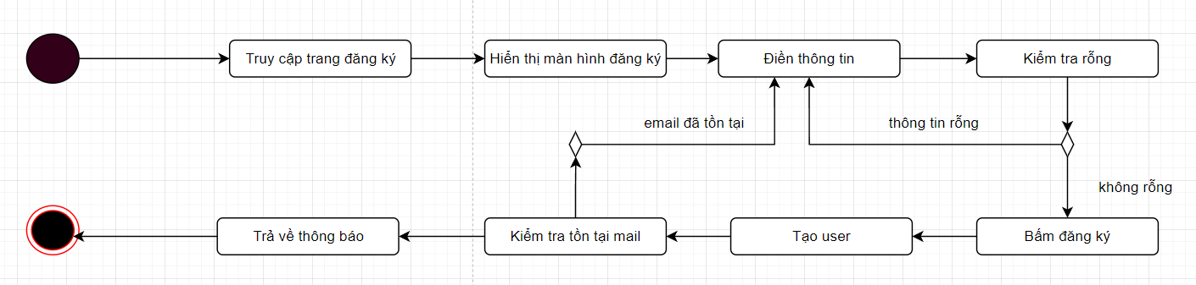

***Hình 5-15***. Sơ đồ hoạt động đăng ký

Sơ đồ hoạt động đăng nhập

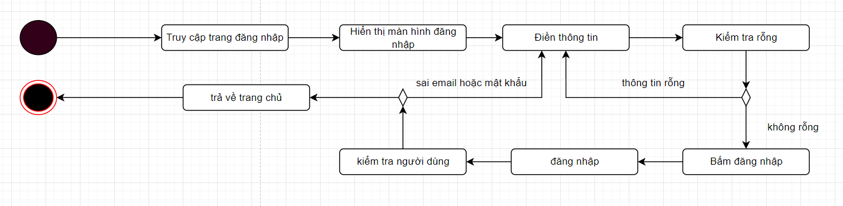

***Hình 5-16***. Sơ đồ hoạt động đăng nhập

Sơ đồ tìm kiếm sản phẩm

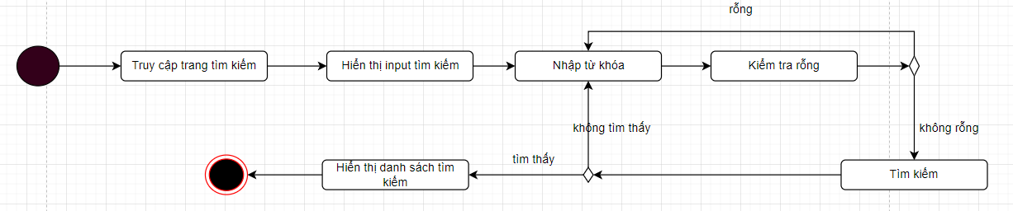

***Hình 5-17***. Sơ đồ tìm kiếm sản phẩm

Sơ đồ hoạt động đặt hàng của khách hàng

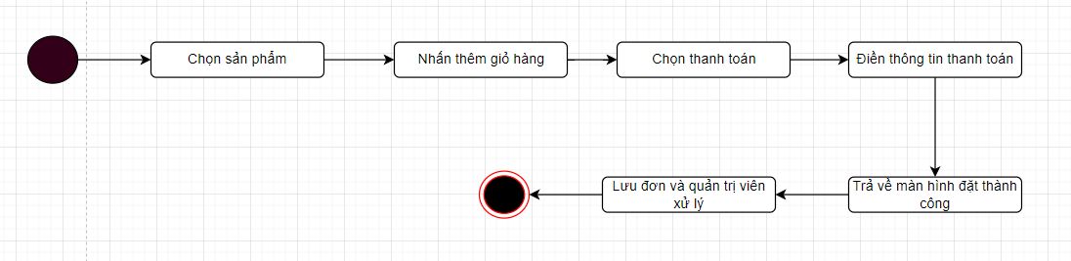

***Hình 5-18***. Sơ đồ hoạt động đặt hàng của khách hàng

Sơ đồ hoạt động thêm sản phẩm của quản trị viên

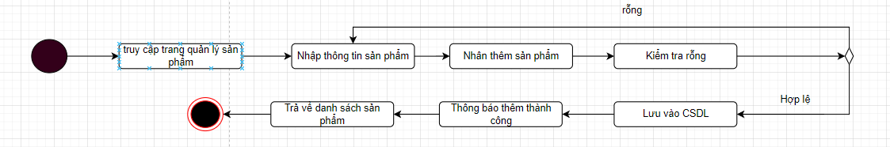

***Hình 5-19.*** Sơ đồ hoạt động thêm sản phẩm của quản trị viên

Sơ đồ hoạt động xóa sản phẩm của quản trị viên

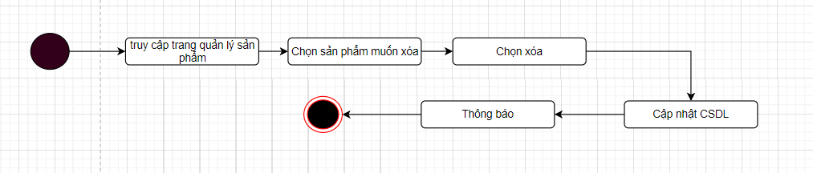

***Hình 5-20***. Sơ đồ hoạt động xóa sản phẩm của quản trị viên

Sơ đồ hoạt động sửa sản phẩm của quản trị viên

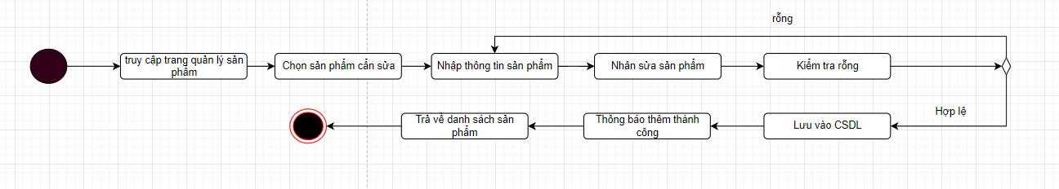

***Hình 5-21***. Sơ đồ hoạt động sửa sản phẩm của quản trị viên

Sơ đồ thêm danh mục sản phẩm của quản trị viên

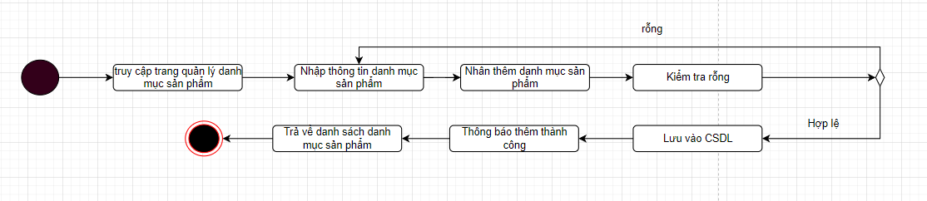

***Hình 5-22***. Sơ đồ thêm danh mục sản phẩm của quản trị viên

Sơ đồ xóa danh mục sản phẩm của quản trị viên

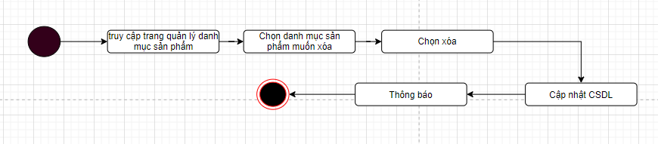

***Hình 5-23***. Sơ đồ xóa danh mục sản phẩm của quản trị viên

Sơ đồ sửa danh mục sản phẩm của quản trị viên

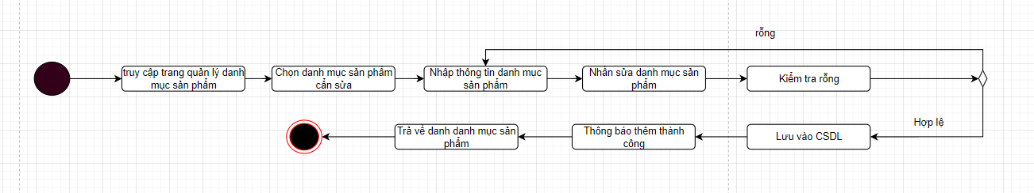

***Hình 5-24***. Sơ đồ sửa danh mục sản phẩm của quản trị viên

Sơ đồ thêm thương hiệu của quản trị viên

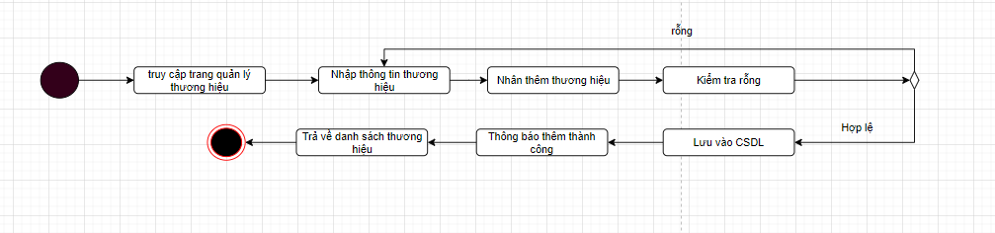

***Hình 5-25*** Sơ đồ thêm thương hiệu của quản trị viên

Sơ đồ xóa thương hiệu của quản trị viên

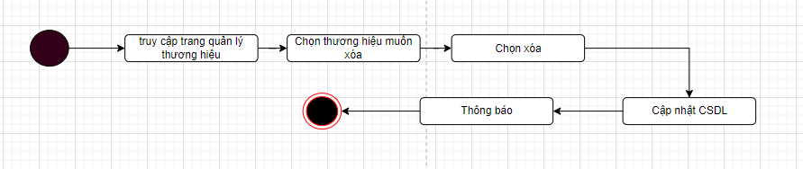

***Hình 5-26***. Sơ đồ xóa thương hiệu của quản trị viên

Sơ đồ sửa thương hiệu của quản trị viên

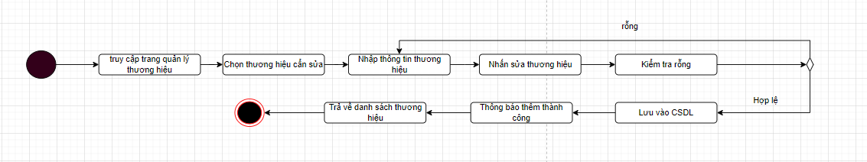

***Hình 5-27***. Sơ đồ sửa thương hiệu của quản trị viên

Sơ đồ thêm người dùng của quản trị viên

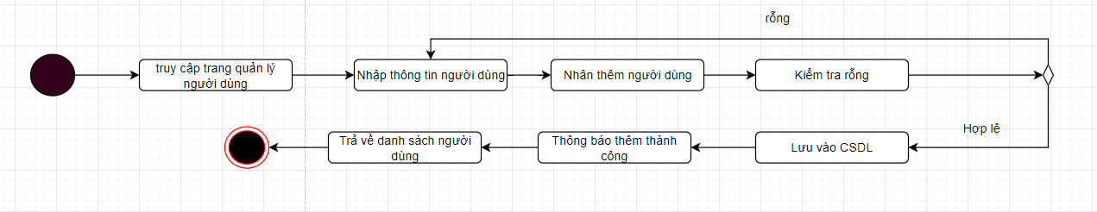

***Hình 5-28***. Sơ đồ thêm người dùng của quản trị viên

Sơ đồ xóa người dùng của quản trị viên

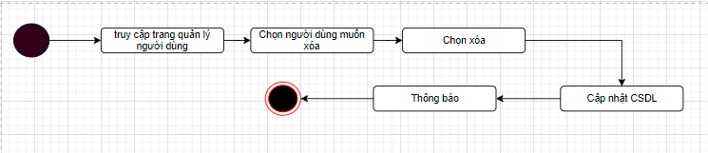

***Hình 5-29***. Sơ đồ xóa người dùng của quản trị viên

Sơ đồ sửa người dùng của quản trị viên

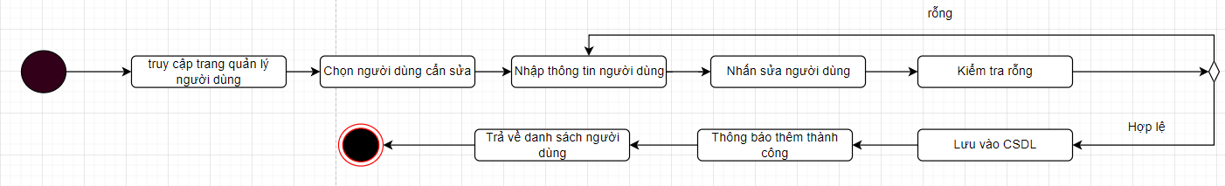

***Hình 5-30***. Sơ đồ sửa người dùng của quản trị viên

# THÀNH PHẦN DỮ LIỆU

## PHÂN TÍCH Ở MỨC ĐỘ QUAN NIỆM

### Sơ đồ ERD/Sơ đồ lớp

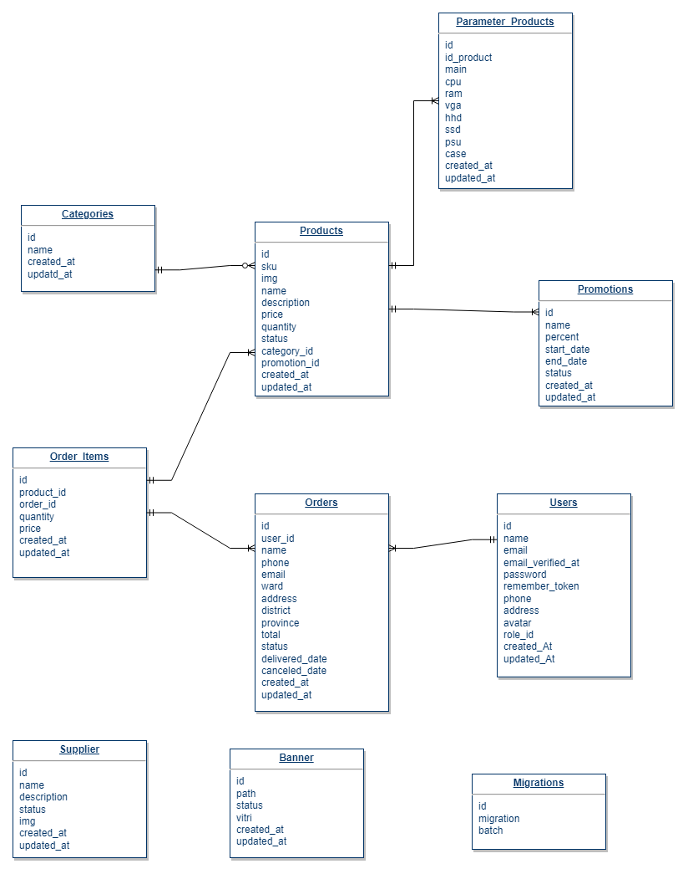

***Hình 6-1***: Sơ đồ ERD/ Sơ đồ lớp

### Mô tả các loại thực thể/lớp

* Loại thực thể PRODUCTS**[[1]](#footnote-0)**

| **Thuộc tính** | **Kiểu** | **Diễn giải** |
| --- | --- | --- |
| id | Int | Id sản phẩm |
| sku | varchar(255) | Mã sản phẩm |
| name | varchar(255) | Tên sản phẩm |
| img | varchar(255) | Anh sản phẩm |
| description | Varchar(255) | Mô tả chi tiết của sản phẩm |
| status | int | Trạng thái sản phẩm |
| quantity | Int | Số lượng |
| price | double | đơn giá sản phẩm |
| category\_id | int | Id loại sản phẩm |
| supplier \_id | int | Id thương hiệu |
| created\_at | datetime | khởi tạo sản phẩm ngày |
| updated\_at | datetime | cập nhật sản phẩm ngày |

* Loại thực thể CATEGORIES**[[2]](#footnote-1)**

| **Mô tả:** Loại thực thể CATEGORIES gồm những loại sản phẩm | | | |
| --- | --- | --- | --- |
| **Thuộc tính** | **Kiểu** | **Diễn giải** |
| id | int | Id lại |
| name | Varchar | Tên loại sản phẩm |
| created\_at | datetime | khởi tạo loại sản phẩm ngày |
| updated\_at | datetime | cập nhật loại sản phẩm ngày |

* Loại thực thể ORDERS**[[3]](#footnote-2)**

| **Mô tả:** Loại thực thể ORDERS gồm những đơn đặt hàng sản phẩm | | | |
| --- | --- | --- | --- |
| **Thuộc tính** | **Kiểu** | **Diễn giải** |
| id | Int | Thứ tự của đơn hàng |
| user\_id | Int | Thứ tự của khách hàng |
| name | Varchar(255) | Tên khách hàng |
| phone | Varchar(255) | Số điện thoại |
| email | Varchar(255) | Email |
| total | Doubl | Tổng tiền |
| address | Varchar(255) | Địa chỉ nhà |
| ward | Varchar(255) | Phường xã |
| district | Varchar(255) | Quận Huyện |
| province | Varchar(255) | Tỉnh thành phố |
| status | Int | Trạng thái |
| payment\_id | Int | Trạng thái thanh toán |
| created\_at | Datetime | Khởi tạo ngày |
| updated\_at | Datetime | Cập nhật ngày |

* Loại thực thể USERS

| **Mô tả:** Loại thực thể USERS gồm những thông tin của khách hàng | | | |
| --- | --- | --- | --- |
| **Thuộc tính** | **Kiểu** | **Diễn giải** |
| id | int | Thứ tự của khách hàng |
| name | Varchar(255) | tên của khách hàng |
| email | varchar(255) | email của khách hàng |
| email\_verified\_at | datetime | email xác thực |
| password | varchar(191) | mật khẩu account của khách hàng |
| avatar | varchar(191) | avatar của khách hàng |
| role | enum | quyền của user |
| phone | Varchar(255) | Số điện thoại |
| remember\_token | varchar(191) | ghi nhớ token |
| created\_at | datetime | khởi tạo ngày |
| updated\_at | datetime | cập nhật tại ngày |

* Loại thực thể ORDER\_ITEMS

| **Mô tả:** Loại thực thể ORDER\_ITEMS gồm những thông tin của khách hàng | | | |
| --- | --- | --- | --- |
| **Thuộc tính** | **Kiểu** | **Diễn giải** |
| id | int | Thứ tự của khách hàng |
| order\_id | Int | Mã đơn hang |
| product\_id | Int | Mã sản phẩm |
| quantity | Int | Số lượng |
| price | Double | Giá |
| created\_at | datetime | khởi tạo ngày |
| updated\_at | datetime | cập nhật tại ngày |

### Mô tả ràng buộc dữ liệu

* Bảng products
  + Ràng buộc khóa chính:
    - Trường id là khóa chính của bảng products. Đảm bảo giá trị không trùng lặp và không được phép NULL
  + Ràng buộc duy nhất:
    - Có một ràng buộc duy nhất trên trường sku để đảm bảo giá trị của sku không trùng lặp trong bảng.
  + Ràng buộc khóa ngoại:
    - Có 1 ràng buộc khóa ngoại là: category\_id để liên kết với categories
* Bảng categories
  + Ràng buộc khóa chính:
    - Trường id là khóa chính của bảng categories, đảm bảo tính duy nhất và không chấp nhận giá trị NULL.
* Bảng orders
  + Ràng buộc khóa chính:
    - Trường id là khóa chính của bảng orders, đảm bảo tính duy nhất và không chấp nhận giá trị NULL.
  + Ràng buộc khóa ngoại:
    - Trường user\_id là khóa ngoại tham chiếu đến trường id của bảng users. Ràng buộc này liên kết đơn đặt hang với thông tin người dùng.
* Bảng users
  + Ràng buộc khóa chính:
    - Trường id là khóa chính của bảng users, đảm bảo tính duy nhất và không chấp nhận giá trị NULL.
  + Ràng buộc duy nhất:
    - Trường email được xác định là duy nhất, đảm bảo rằng không có hai người dung nào có cùng địa chỉ email.

# THÀNH PHẦN GIAO DIỆN

## CÁC MÀN HÌNH NHẬP LIỆU

### Màn hình đăng ký

***Hình 7-1***: Màn hình đăng ký tài khoản người dùng

### Màn hình đăng nhập

***Hình 7-2***: Màn hình đăng nhập tài khoản người dùng

### Màn hình trang chủ người dùng

***Hình 7-3***: Màn hình trang chủ người dùng

### Màn hình trang chủ quản trị viên

***Hình 7-4***: Màn hình trang chủ quản trị viên

### Màn hình tạo danh mục

***Hình 7-5***: Màn hình tạo và sửa danh mục

### Màn hình danh sách danh mục

***Hình 7-6***: Màn hình danh sách danh mục

### Màn hinh danh sách sản phẩm

***Hình 7-7***: Màn hình danh sách sản phẩm

### Màn hình tạo sản phẩm

***Hình 7-10***: Màn hình tạo sản phẩm

### Màn hình danh sách thương hiệu

***Hình 7-8***: Màn hình danh sách thương hiệu

### Màn hình tạo thương hiệu

***Hình 7-9***: Màn hình tạo thương hiệu

### Màn hình danh sách đơn hàng

***Hình 7-10***: Màn hình danh sách đơn hàng

### Màn hình chi tiết đơn hàng

***Hình 7-11***: Màn hình chi tiết đơn hàng

### Màn hình chỉnh sửa trạng thái đơn hàng

***Hình 7-12*** Màn hình sửa trạng thái đơn hàng

### Màn hình danh sách người dùng

***Hình 7-13:*** Màn hình danh sách người dùng

### Màn hình chi tiết sản phẩm

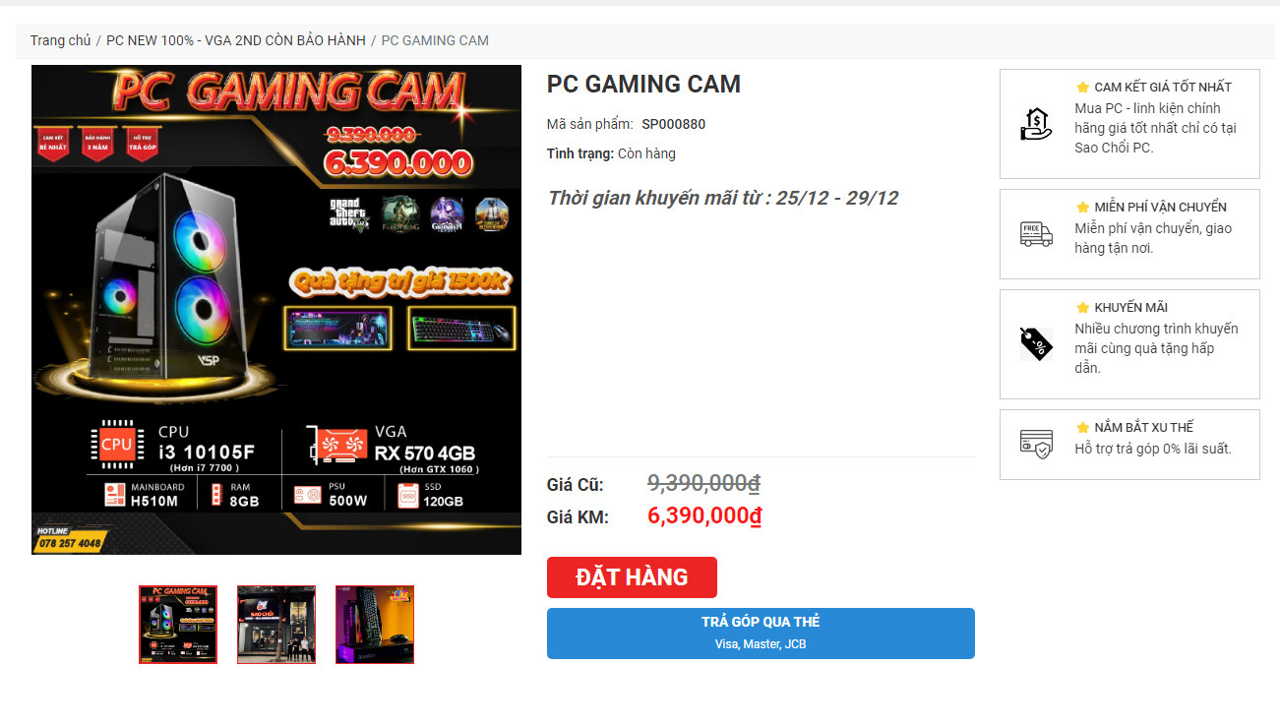

***Hình 7-33***: Màn hình chi tiết sản phẩm

### Màn hình thêm giỏ hàng

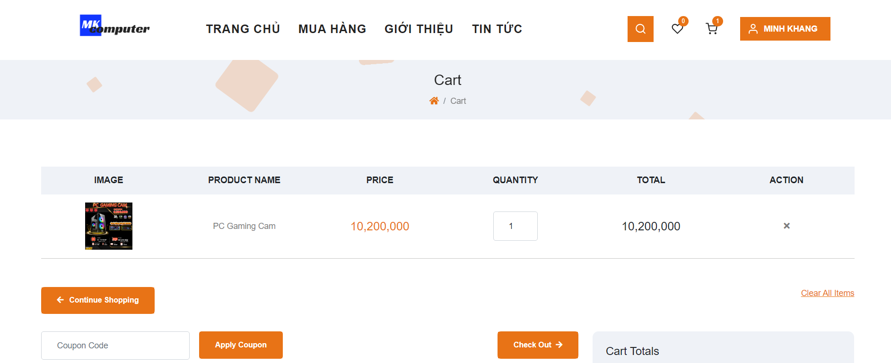

***Hình 7-14:*** Màn hình thêm giỏ hàng

### Màn hình thanh toán

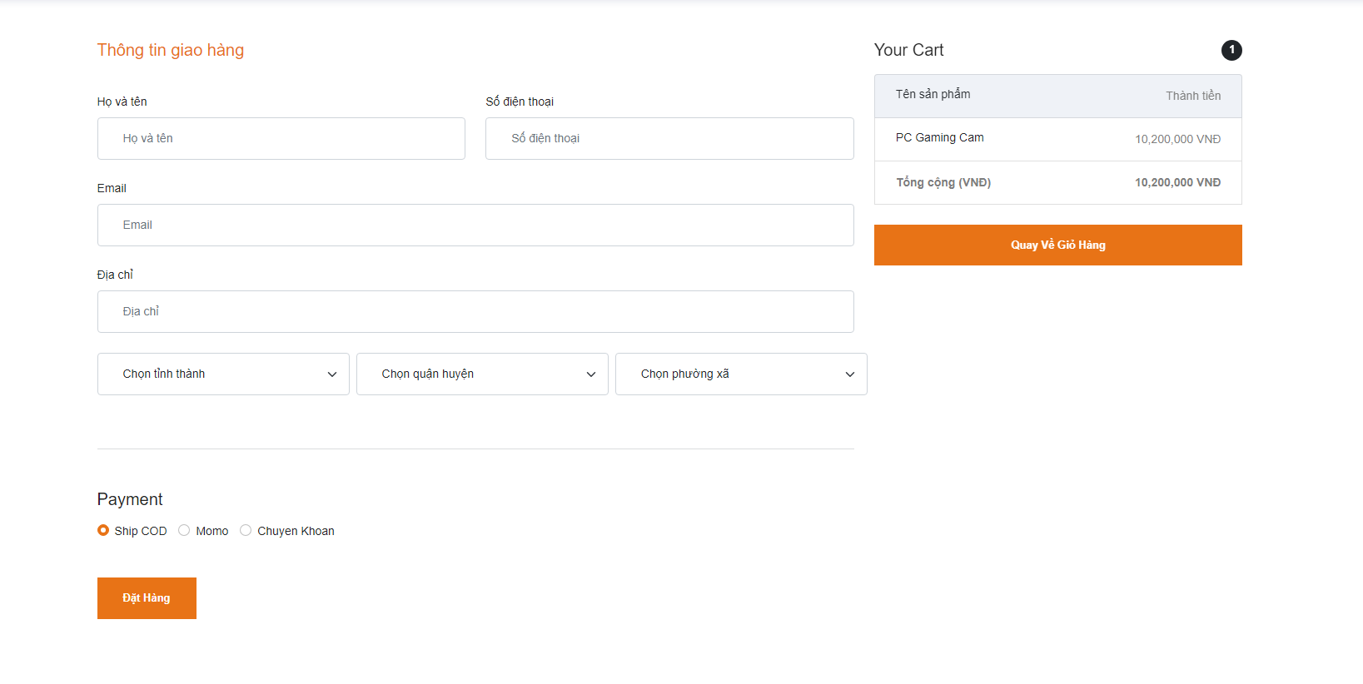

***Hình 7-15:*** Màn hình thanh toán

Tài liệu tham khảo

1. Trang chủ Laravel: https://laravel.com/docs
2. Mozilla Developer Network (MDN): <https://developer.mozilla.org/>
3. Bootstrap: [https://getbootstrap.com/](https://getbootstrap.com/" \t "_new)
4. Website cửa hàng Gearvn: <https://gearvn.com/>
5. Mẫu luận văn tốt nghiệp do giảng viên cung cấp

1. [↑](#footnote-ref-0)
2. [↑](#footnote-ref-1)
3. [↑](#footnote-ref-2)